الجمهورية الجزائرية الديمقراطية الشعبية
وزارة التعليم العالي والبحث العلمي

جامعة محمد البشير الإبراهيمي –برج بوعريريج–

كلية الآداب واللغاتقسم اللغة والأدب العربي
العنوان
- واقع الإنتاج الكتابي في التعليم المتوسط
- السنة الثانية أنموذجا-
مذكرة مقدمة لاستكمال شهادة الماستر
في اللغة والأدب العربي النظام الجديد LMD
التخصص: لسانيات عامة
إعداد الطالبة: إشراف الدكتور:
* بثينة قيدوم عبد المجيدقديدح

 | جامعة محمد البشير الإبراهيمي | رئيسا
عبدالمجيدقديدح | جامعة محمد البشير الإبراهيمي | مشرفـا ومقررًا
 | جامعة محمد البشير الإبراهيمي | مناقشا
الموسم الجامعي: 2021/2022م/ 1442 /1443 هـ



﴿وَقُلِ اعْمَلُوا فَسَيَرَى اللَّهُ عَمَلَكُمْ وَرَسُولُهُ وَالْمُؤْمِنُونَ﴾
(الإسراء: الآية 105)

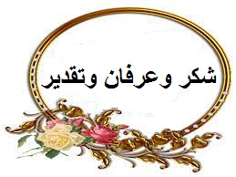

لا يسعني من خلال هذا العمل المتواضع سوى أن أتوجه بأسمى عبارات التقدير والاحترام لمن رافقني طيلة مشواري في إنجاز هذا العمل المتواضع والذي لم يبخل علي بتوجيهاته ونصائحه، أستاذي الفاضل والقدير "عبد المجيد قديدح" أقول:لك مني أسمى عبارات الشكر، بارك الله فيك وطبت وطاب ممشاك أستاذي الفاضل.
بثينة قيدوم




إلى من قال في حقّهما الحقّ ﴿فَلَا تَقُل لَّهُمَآأُفٍّۢ وَلَا تَنْهَرْهُمَا وَقُل لَّهُمَا قَوْلًا كَرِيمًا...﴾ إلى روح أبي الغاليّ رحمه الله برحمته الواسعة، المنبع الصّافي والوفاء الخالص والمقلة الّتي إذا رقرقت في غربتي ذرفتوديانا.
إلى من كانت صدرا حنونا وقلبا عطوفا، إلى من علّمتني الصّبر ومنحتني الثّقة حين حاصرتني ظروف الحياة أسدها أمي الغالية حفظها الله وأطال عمرها.
إلى كلّ من تحلو برفقتهم الحياة، وإلى كلّ من بقربهم نحسّ بالأمان إخوتي جميعهم ذكورا وإناثا وفّقكم الله.
إلى من ساهم في جريان قلمي مدادا في محراب البحث العلمي بالجامعة أستاذي المشرف زاد الله في عطاياه.
إلى كلّ الأهل والأقارب والجيران، إلى كلّ من حملته ذاكرتي ولم يذكره قلمي أهدي هذا العمل المتواضع.

بثينة قيدوم

مُقَدِّمَة

مقدمة:
بسم الله الرحمان الرحيم والحمدللهربالعالمين، والصلاة والسلام على أشرف المرسلين سيدنا محمد أفصح الخلق لسانا، وأبلغهم بيانا، وعلى آله وصحبه أكرم بهم أنصارا وأعوانا، أما بعد:
منالمعروفأنالتفاعلالكلاميللفردفيشكلهالشفهيوالكتابييتزايدبتزايدالرصيداللغويلدىالفرد، فاللغةتعدمنمظاهرالفكروالحضارةالاجتماعيةللمجتمعات، فيتواصلبهاأهلهافيمابينهم، وتنتشرثقافتهمبهوحضارتهم، ويحفظبهاكذلكتراثهموعلومهم.
تقولالحكمة"العلم صيد والكتابة قيد".فالكتابةتعبيرعمايخالجالنفس، وهيشكلمنأشكالالتعبيرالذييعتبرأهمفروعاللغة.
ولإتقانهيجبعلىالفردمنذصغرهأنيحرزفيهتقدماكمهارةتكتسبمنخلالالتعليموالتدريبالمتواصلين، حتىيصلإلىمرحلةالتدقيقاللغويوالكفايةالتيتجعلمنهمتمرّسافيهذاالمجالبحيثيميّزالخطأمنالصوابفيإنتاجهالكتابي.
يعدّ الإنتاجالكتابيأحدالمراحلالهامةفيسيرالعمليةالتعليميةالتعلميةبالمدارس، فقدعرفتالمنظومةالتربويةالجزائريةاليومتعليمالتعبيرالكتابيللّغةالعربيةبمااصطلحعلىتسميتهبالوضعيةالإدماجية (الإنتاجالكتابي)، التيتعنىبإدماجالمكتسباتالقبليةخاصةفينهايةمايسمىبالمقطعالتعلّميلإدماجالمواردالمعرفيةالمتلقاةلدىالمتعلمفيظرفأسابيع، أوفينهاية أسئلةالامتحاناتوهومايسمى "الوضعيةالإدماجية" الإنتاج الكتابي.
وعلىالرغممنأهميةالوضعيةالإدماجيةالكتابيةفيالمناهجالجديدة، والميزاتالتيجاءتبها، إلاأنلهاسلبياتكان لها الأثرفيتدنيمستوىالمتعلمينفياستخداممهاراتالتعبيرالكتابيللغةالعربية.
الإشكالية:
إنالشكوىمنتدنيوضعفالمتعلمينفيالتعبيرالكتابيلازالتمستمرة، بحيثلمتقتصرهذهالشكوىعلىالمعلمينوالموجهينفحسب، بلتعدّتإلىأولياءالأمورأيضا، وبالنظر إلىتعليمالتعبيرالكتابيللغةالعربيةفيالسنواتالسابقة، نجدأنهكانلايفرضعلىالمتعلمتوظيفالمكتسباتالقبلية، بليكونفيهالمتعلمحرّايكتبفيهالمتعلمماطلبمنهفيالموضوعكيفمايشاءدونقيد، عكسالمناهجالتعليميةالجديدةالتيغزتمدارسنااليوموالتيتطلبمنالمتعلمتوظيفالمعارفاللغويةالتياكتسبها من قبل بدلالتفكيرفيالجمالالإبداعيللتعبيرلديه. ونتيجةتدني الصارخفيمستوىالكتابةمعأخطاءكارثيةفيجميعالأطوارالدراسيةخاصةطورالمتوسطوبالتحديدمتعلميالسنةالثانيةمتوسط.
والسؤالالذييطرح هنا، ما أسباب هذا التدني في الإنتاجالكتابيلدىالتلاميذخاصةفيالطورالمتوسط، وهلالخلليكمنفيالمناهجالتعليميةأمفيطرائقالتدريسالتيينتهجهابعضالأساتذة، أميرجعالأمر إلىأسبابأخرى؟
هذاماسأسلطعليهالضوءمنخلالالإجاباتوالتحاليلالتيتوصلت إليهامنخلالهذهالدراسةالموسومةباسم"واقعالإنتاجالكتابيفيالتعليمالمتوسط-السنةالثانيةأنموذجا".
أسباب اختيار الموضوع:
منخلال احتكاكيبميدانالتدريسبصفتيأستاذةفيالتعليمالمتوسط، ارتأيتالخوضفيهذاالموضوعنظرا للتدني الواضحلدىأكثريةتلاميذالطورالمتوسط، خاصةتلاميذالسنةالثانية، وعلى الرغم منكثرةالندواتالبيداغوجيةحولكيفيةتدريسهذا النشاط إلا أنالنتيجةواحدة.
ونظرالقلةالحلولالمقترحةوالناجعةللحدمنتفاقممشكلةتدنّيمستوىالتعبيرالكتابيلدىهذهالعيّنةمنالمتعلمين، اخترتهذهالدراسةالميدانيةلتسلطالضوءعلىهذهالمشكلةمعبيانمسبباتها واقتراح بعض الحلول لها.
أهدافالدراسة: تهدفدراستيهذهإلى:
-تسليطالضوءعلىأسبابتدنيمستوىالإنتاجالكتابيلدىمتعلميالسنةالثانيةمتوسط.
-محاولةالإجابةعلىالإشكاليةومدىنجاعةالحلولالمقدمةلتحسينهذاالجانبمنطرفالموجهينوخبراءوزارةالتربية.
-إجراءاستبانةمنخلالالزياراتالميدانيةللمؤسساتالتعليمية.
-كسرالعقباتالتيحالتدونتحصنميدانالإنتاجالكتابيلدىالمتعلمينداخلالأقسام.
-تسليطالضوءعلىأشهرالأخطاءالمرتكبةوكيفيةترقيعهاومعالجتهامنطرفالأساتذةفيفصولالتدريسوفقالمعالجةالبيداغوجية.
منهجالدّراسة: ارتأيتفيهذاالبحثأننسلكالمنهجالوصفي/ التّحليليلأنهالأنسبلمثلهذاالنوعمنالدراسات. حيثتممنخلاله إحصاءالعيناتالمقصودةبهذهالدراسةوالمتمثلةفيمتوسطاتعلىترابولايةسطيفمعتحليلالنتائجالمحصلعليها.
خطةالبحث: منخلالمعالجتيوتقصيّلحقائقهذهالدراسة، اتبعتخطةمكوّنة منفصلينفكانتعلىالنّحو الآتي:
الفصلالأول: الإنتاجالكتابيمنخلالالمنهاجالدراسي،
أولا: تمالتطرقفيهإلىالمنهاجالدراسيوالإنتاجالكتابي.منخلال:
- تعريفالمنهاج.
- مكوناتالمنهاج.
- أسسبناءالمنهاج.
- أهميةالمنهاجفيالعمليةالتعلمية.
- وظيفةالمنهاجفيالعمليةالتعلميةالتربوية.
ثانيا: الكتابةوالإنتاجالكتابي:
- مفهومالكتابةلغةواصطلاحا.
- مفهومالإنتاجالكتابيلغةواصطلاحا.
- أنماطالإنتاجالكتابي.
- أسسالإنتاجالكتابي.
- مهاراتالإنتاجالكتابي.

- أهميةالإنتاجالكتابي.
- طبيعةالعلاقةبينميدانالإنتاجالكتابيوالميادينالأخرى.
الفصلالثاني: دراسةميدانيةفيمرحلةالتعليمالمتوسط(السنةالثانيةمتوسط-اختيارا-)
حيثناقشتفيه:
أولا: منهجيةالعملوأدواتالدراسة.منخلال:
- تحديدمجتمعالبحثوعينةالدراسة.
- مكانهافيالدراسةالميدانيةوزمانها.
- تعريفالاستبانة.
- أهميةالاستبانةفيالدراسة.
ثانيا: تحليلالاستبانةونتائجها. وهذابعدالزياراتالميدانيةللمؤسساتالتربويةمنعيناتالدراسة.
الصعوبات:
-عدم التوفيق بين العمل والدراسة كون مديرة المؤسسة غير متفهمة.
- ضيقالوقتفيعمليّةالبحثكونيأستاذةفيقطاعالتّربيةوالتّعليممعالالتزاماتالصّارمةفيأداءالمهامالمنوطةإليّ خاصّةوأنّهذهالدراسةتزامنتمعإجراءفروضوامتحاناتالفصلينالثّانيوالثّالثبشكلمتسارع، فيوقتأنّالوصايةأصدرتتعليماتهالإنهاءالبرامجالدّراسيّةفيأقربوأسرعوقتوهوماأثرعلىوقتيكأستاذةفيميدانالتعليمعلىعمليةالبحثالعلميقصدانهاءهذاالعملفيأسرعوقتممكن.

الفَصْلُ الأَوَّل:
الإنتاج الكتابي من خلال المنهاج الدراسي

أولا: المنهاج الدراسي والإنتاج الكتابي.
- تعريف المنهاج.
- مكونات المنهاج.
- أسس بناء المنهاج.
- أهمية المنهاج في العملية التعلمية.
- وظيفة المنهاج في العملية التعلمية التربوية.
ثانيا: الإنتاج الكتابي والكتابة.
- مفهوم الإنتاج الكتابي لغة واصطلاحا.
- مفهوم الكتابة لغة واصطلاحا.
- أنماط الإنتاج الكتابي.
- أسس الإنتاج الكتابي.
- مجالات الإنتاج الكتابي.
- مهارات الإنتاج الكتابي.
- أهمية الإنتاج الكتابي.
- طبيعة العلاقة بين ميدان الإنتاج الكتابي والميادين الأخرى.

تمهيد:
إنالمنهاجهوالاستراحةالشاملةالتيتنتهجهاالدولةلأجلالتكفلبأبنائهاوتنميتهمتنميةسليمةمتكاملةفيالمجالالعقليوالوجدانيوالحسالحركي.
المطلبالأول: تعريفالمنهاجالمدرسي
1-1-لغة:
وردتكلمة"منهج"فيالقرآنالكريمفيسورةالمائدةالآية48فيقولةتعالى: ﴿لكل جعلنا منكم شرعةومنهاجا﴾فكلمةمنهاجتعنيالطريقالواضح، واصلالكلمةهيالفعلنهجنهجاالطريقسلكه، النهجأيالبينالواضح، وهذاماجاءفيالصحاحللجوهري (مادةنهج) "النهجالطريقالواضح، وكذلكالمنهجوالمنهاج... ونهجتالطريقأيضاإذاسلكته، و"فلانيستنهجسبيلفلانأي"يسلكمسلکه"⁽⁾.وترجمةكلمةمنهاجفياللغةالانجليزيةوالفرنسيةهي("Curriculum"معاختلاففيالنطق)وهيترجعإلىأصليونانيمنلفظة "Course"ومعناهامضمارسباقالخيل، والمعنىالاشتقاقيلهايدلعلىالطريقةوالمنهجالذييؤديإلىالغرضالمطلوب⁽⁾، إذافالمنهجهوالطريقالواضحالبائنأوالمسلك.
وقدوظفاليونانيونالمنهجفيالتربيةوربطوهبالفنونالسبعةالتيقسموهاإلىثلاثياتTriviumوتضمالنحووالبلاغةالمنطقورباعياتQuadriviumوتضمالحسابوالهندسةوالفلكوالموسيقى، وبتتابعالعصورأضيفتإلىهذهالموادالسبعةموادأخرىواستمرهذاالاتجاهنحوزيادةالموادالدراسيةحتىأنهلوأحصيتالموادالدراسيةالتيتدرسحاليافيمراحلالتعليمونوعياتهوشعبهلبلغتالمئات⁽⁾.إذاالمنهجعنداليونانارتبطبالطريقةالمتبعةفيالتدريسأوالعلملبعضالعلوموالمعارفكعلمالنحووالبلاغةوغيرها.

1-2-معنىالمنهجاصطلاحا: جاءفيبعضالمعاجموبعضكتبالمختصينفيعلمالتربيةأنالمنهاجهو:
1-2-1-تعريفاتقاموسية: كانأولظهورلكلمةCurriculumأيمنهجفيقاموسويسترWeisterعام1856وعرّفهاعلىأنهامقرردراسي، واشترطتطبعةسنة1928منهذاالقاموسأنيكونالمقررمعيّناومحددا، أمّاطبعةسنة1955فتقولبأنالمقررينبغيأنيؤديإلىالحصولعلىدرجةعلمية، كماأضيفتعريفآخرللمنهجفيهذهالطبعةيقولبأنالمنهجهومجموعالمقرراتالتييقدمهامعهدتربوي(بسيوني، 1987).أمّاقاموسکارترجودفيقدمفيطبعتهالثالثةثالثتعريفاتللمنهجهي:
- مجموعةمنالمقرراتأوالموادالدراسيةالتيتلزمللتخرجوالحصولعلىدرجةعلميةفيميدانرئيسمنميدانالدراسة".
- خطةعامةشاملةللموادالتيينبغيأنيدرسهاالتلميذليحصلعلىدرجةعلمية (شهادة)تؤهلهللعملبمهنةأوحرفة.
- مجموعةمنالمقرراتوالخبراتالتييكتسبهاالتلميذتحتتوجيهالمدرسةأوالكلية.
أمّا معجم التربية (Lexique de l’éducation) لـ (G. Mialaret) فيعرف المنهج بأنه "قائمة من محتويات المواد الدراسية للاكتساب تم بنائها بطريقة أخذت بعين الاعتبار البنية المنطقية للمعارف الموضوعة للتعليم والسيرورات التعلم والتقييم⁽⁾.
وهكذا نرى أن التعريفات التي توردها القواميس والمعاجم للمنهج تتعدد، فهو تارة مقرر دراسي وتارة مجموعة من المقررات أو المواد الدراسية، وتارة أخرى خطة شاملة للأعداد الدراسيين للحصول على شهادة، وهو أحيانا قائمة من محتويات المواد، وتتسع بعض التعاريف لتشمل مجموع الخبرات التي يكتسبها المتعلم تحت توجيه المدرسة⁽⁾. وإذ يعد المنهج الطريقة والآلية التي تنطلق من مجموعة الأهداف والغايات، وتعبر عن خطوات علمية واجرائية تربوية للوصول إلى نتائج ملموسة.
1-2-2.تعريفبعضالمختصينفيالتربية:
يعرفديلاندشير(De landsheere)1980المنهجبأنه"مجموعةمنالأنشطةالمخططةمنأجلتكوينالمتعلمويتضمنالأهدافوكذلكتقويمهاوالأدوات، ومنبينهاالكتبالمدرسيةوالاستعداداتالمتعلقةبالتكوينالملائمللمدرسين".⁽⁾
أيأنهوسيلةتكونالمتعلموتقومه، وأنهاتختصبالجانبالتعليمي.
ويعرفجانبيه"1979"(Gange)المنهجبأنه"سلسلةمنالوحداتموضوعةبكيفيةتجعلتعلمكلوحدةيمكنأنيتمانطلاقامنفعلواحدشريطةأنيكونالتلميذقدتحكمفيالمقرراتالموضوعةفيالوحداتالمخصصةالسابقةداخلالمقطع".⁽⁾
ويعرفديكورت"1979"(Decorte):"المنهجبأنهيتعلقبكلالمكوناتالتيتتضمنهاالسيرورةالتعليمية(أهداف، محتويات، أنشطة، وتقييم)".⁽⁾
أمّادنيو (Dhainaunt)فيعرفالمنهجبأنه"تخطيطللعملالبيداغوجيأكثراتساعامنالمقررالتعليمي، فهولايتضمنفقطمقرراتالمواد، بلأيضاغاياتتربويةوأنشطةالتعليموالتعلموكذلكالكيفيةالتيسيتمبهاتقييمالتعلموالتعليم".⁽⁾
إذيجمععلماءالتربيةأنالمنهجهوتلكالطريقةالمتبعةفيالتعلمالمتمثلةفيالأهداف، محتوياتأنشطةالتقويم.
المطلبالثاني: مكوّناتالمنهاجالمدرسي
يعدالمنهجباعتبارهالطريقالذيقومعلىجملةمنالفرضياتللوصولإلىمجموعةمنالنتائجلذلك"المنهجيرتكزّعلىمجموعةمنالأسس، ويتكونمنمجموعةمنالعناصرالمكونات)، وقدتناولتالكثيرمنكتبالمناهجمكوناتالمنهجكلعلىحدة، وهذالايعنيعدماتصالهاوترابطها، بلتعتبركمنظومةمتكاملةومترابطة، وتسمىأيضاعناصرالمنهج".⁽⁾
وهيكمايلي:
2-1-الأهداف:
الهدف هو: السلوك أو النتاج النهائي القابل للملاحظة، الذي يتوقع من المتعلم بلوغه في نهاية فترة التعليم.⁽⁾
وإن تحديد الهدف الخطوة الأولى والمهمة، ويجب أن تصاغ هذه الأهداف صياغة واضحة ودقيقة شاملة ومتوازنة ومترجمة سلوكيا، فالهدف هو الموجه والمرشد إلى الانتقال والقيام بالخطوات الأخرى.
2-1-1-مستوياتالأهداف:
- الأهدافالتربوية: وهيأهدافواسعةالنطاقعامةالصياغةتتحققمنخلالعمليةتربويةكاملة، مثلأهدافالمراحلالتعليمية.
مثال: تبصيرالطالببآياتاللهفيالكونوالحياة.
- الأهدافالتعليمية: تسمىالأهدافالخاصةإذترتبطبمقرردراسيمعينوهيقصيرةالأمدوتحددبدقة.
مثال: تعريفالطالببالمجموعةالشمسية.
- الأهدافالتدريسية: تصاغهذهالأهدافصياغةإجرائيةتتميزبالدقةوالتحديدوترتبطبالمعارفوالمهاراتالمرادتدريسهاخلالدرسأوحصةواحدة.
مثال: أنيعددالطالبكواكبالمجموعةالشمسية.
2-1-2-المحتوى: الخطوةالمنطقيةبعدتحديدأهدافالمنهجهيتحديدماالذيينبغيأننقدمهللتلميذليتعلمه،المحتوىهوتحديدالمعلوماتوالحقائقوالأنشطةوالمواقفالتينقدمهاللتلميذليعرفهاويمارسها.⁽⁾أيأنهالمادةالتيتحفزالمتعلموالتييقومبهلالمعلملبناءدرسهعلىمنوالها.
ويعرفهبأنه"نوعيةالخبراتالتعليمية (الحقائقوالمفاهيموالتعميماتوالنظرياتوالمهاراتوالوجدانيات)التييتماختيارهاوتنظيمهاعلىنمطمعينلتحقيقأهدافالمنهجالتيتمتحديديهامنقبل".
- معاييراختيارالمحتوى:⁽⁾
- أنيرتبطالمحتوىبأهدافالمنهج.
- أنيراعيالمنهجميولالتلاميذوحاجاتهم.
- أنيرتبطالمنهجبواقعالتلميذ.
- أنيكونالمحتوىصادقاوذادلالة.
- أنيكونالمحتوىمهماللمتعلم.
- أنيكونالمحتوىمناسباللزمنوالظروفالأخرى.
- أنيكونهناكتوازنبينشمولالمحتوىوعمقه.
- معاييرتنظيمالمحتوى:⁽⁾
- أنيتحققمبدأالاستمرار.
- أنيتحققمبدأالتتابع.
- أنيتحققمبدأالتكامل.
- أنيتحققمبدأالتوازنبينالترتيبينالمنطقيوالنفسي.
- أنيتيحتنظيمالمحتوىاستخدامأكثرمنطريقةللتعلم..

2-1-3-طرقالتدریس:
طريقةالتدريس: هيمجموعةمنإجراءاتالتدريسالمختارةسلفامنقبلالمعلم، والتييخططلاستخدامهاعندتنفيذالدرس، بمايحققالأهدافالتدريسيةالمرجوةبأقصىفاعليةممكنةوفيضوءالإمكاناتالمتاحة.⁽⁾أيأنهاتمثلالاستراتيجيةالمتبعةمنطرفالمعلممنأجلسيرورةدرسه، وهيتؤّسسوفقمعاييركمايلي:
- معاييراختيارطريقةالتدريس:
- ملاءمةالطريقةالأهدافالدرس.
- مناسبةالطريقةللمحتوىالدراسي.
- ملاءمةالطريقةالمستوياتالمتعلمين.
- إشراكالمتعلمينفيالدرس.
- الاقتصادفيالوقتوالجهد.
2-1-4-الأنشطةالتعليمية:
يعرف النشاط التعليمي على أنه "كل فعل أو إجراء يقوم به المعلم أو المتعلم أو هما معا، أو يقوم به متخصص أو زائر، لتحقيق أهداف تربوية معينة وتنمية المتعلم تنمية شاملة متكاملة سواء داخل الفصل أو خارجه، أو داخل المدرسة أو خارجها، بشرط أن يظل تحت إشرافها"⁽⁾، إذا هو مجموعة من الخطوات أو الآليات يقوم بها المتعلم أو المعلم أو معا للوصول إلى نتائج وتحقيق مجموعة من الأهداف التربوية.وتحدد وفق معايير كما يلي:
معاييراختيارالأنشطةالتعليمية:⁽⁾
- مدىملاءمتهاللأهدافالمحددةللدرس.
- مدىملاءمتهاللمحتوى.
- مدىمناسبتهاللإمكاناتالماديةوالبشريةللبيئةالمدرسية.
- مراعاتهاالمستوياتوقدراتالتلاميذواتجاهاتهموميولهم.
- مراعاةالتنوعفيالأنشطةالتعليمية.
2-1-5-الوسائلالتعليمية:
هيالآليةأوالطريقةأوالوسيلةسواءكانتخبراتأمحواسوغيرها، والتيتساعدالمتعلملتحقيقغاياتعلمية، وهذامايؤكدهالنقاد: "أنهاتتنوعهذهالوسائلبتنوعأهدافاستخدامها، والحواسالتيتخاطبهاوالخبراتوالمعارفوالمهاراتالمطلوبةإكسابهاللطلاب، ووقتاستخدامها، ولنتقومالوسيلةبدورالمعلمبلتعينهوتعينالمتعلمعلىتحقيقالأهدافالمحددةسلفا".⁽⁾
وتعرفالوسيلةالتعليميةبأنها: وسائطتربويةيستعانبهالإحداثعمليةالتعلم⁽⁾وتعرفالوسيلةبأنها: مجموعةالأدواتوالآلاتالتييستخدمهاالمعلمأوالمتعلمسواءداخلالفصلأوخارجه، بهدفتحسينالعمليةالتعليمية.أيأنهاآليةتستخدممنطرفالمعلممنأجلتحقيقالأهدافالمرجوة.
أهميةالوسائلالتعليمية:⁽⁾
- العنايةبالفروقالفردية.
- قطعرتابةالموقفالتعليمي.
- زيادةانتباهالطلاب.
- زيادةكميةالإنجاز.
- الاقتصادفيالوقتوالجهدوالمال.
- حلمشكلاتالمتعلمين.
- تنويعأساليبالتعزيز.
خصائصالوسيلةالتعليميةالجيدة:⁽⁾
- أنيحددالمعلمعندإعدادالدرسنوعالوسيلةالتيتناسبالدرس.
- أنتكونالوسيلةواضحةوصحيحةلاتوحيبفكرةخاطئة.
- أنتكونالوسيلةبسيطةوغيرمعقدةتشتتانتباهالتلاميذ.
- أن تكون الوسيلة شيقة وتثير انتباه التلاميذ.
- عدم عرضها بعد آداء مهمتها في الموقف التعليمي.

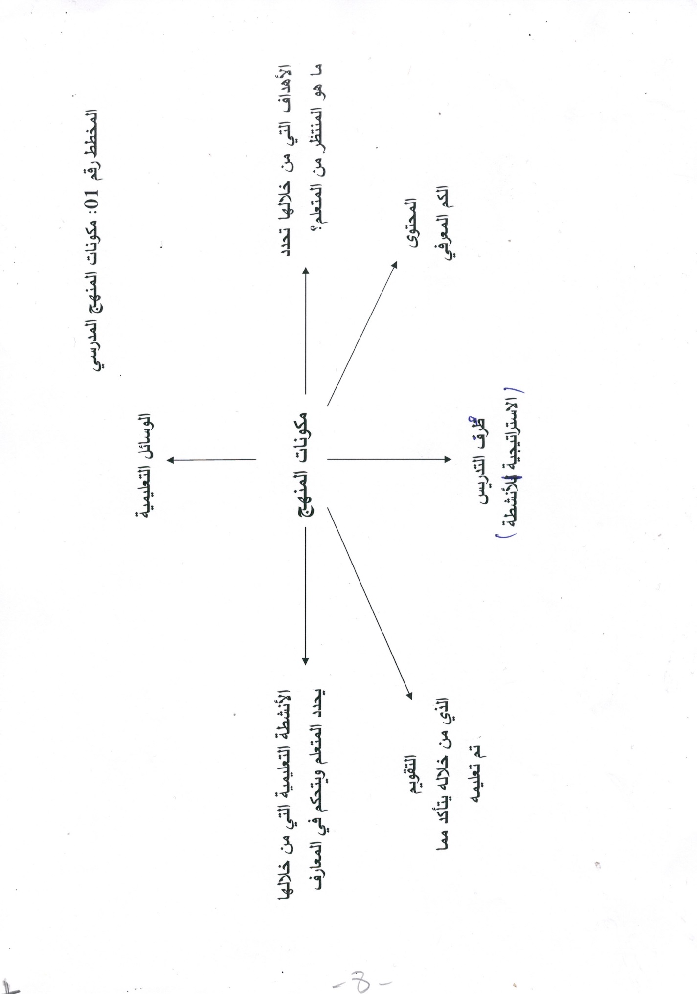
2-1-6-التقويم:
عبارة عن مجموعة من مجموعة من المعايير التي يستند عليها الناقد والمعلم فيالحكم على مدى نجاح هذا المنهج المتبع أو إخفاقه، وهذا ما يؤكده محمد الحارثي في قوله: "يعتبر التقويم من أهم مكونات وعناصر المنهج الدراسي، فمن خلاله نحكم على مدى النجاح أو الإخفاق في تحقيق الأهداف التي خطط لها مسبقا، لذلك تعتبر عملية التقويم مهمة جدا عند العمل على تطوير المناهج، فلن ينجح التطوير للمنهج إلاّ من خلال تقويمه من جميع الجوانب والعناصر".
والتقويم بمفهومه الحديث ليس عملية ختامية تأتي في نهاية تنفيذ المنهج، ولكنه عملية مستمرة تصاحب التخطيط والتنفيذ والمتابعة، ويقصد بالتقويم "الوسيلة الأساسية التي يمكن بواسطتها التعرف على مدى نجاحنا في تحقيق الأهداف التربوية، وعلى الكشف عن مواطن القوة ومواطن الضعف في العملية التعليمية بقصد التحسين والتطوير"⁽⁾.
إذا هو عبارة عن شبكة تقويمية تقوم على ذكر مواطئ الصواب والخطأ داخل المنهج المتبع أو المستخدم. أو يعتبر وسيلة تصويب وتوجيه المتعلم.
المطلبالثالث: أسسبناءالمنهاج:
يرى بعض النقاد أن للمنهج أساسيات تقوم ببنائه أو تعد اللبنة الأولى التي تقوم عليها المنهج أي أنها كما يعرفها سعيد محمد وجاب في قوله: "تعرف أسس بناء المناهج بأنها تلك القوى والمؤثّرات التي تؤثر على صياغة محتوى المنهج وطريقة تنظيمه، وهذه الأسس غالبا ما يشار إليها في أدبيات التربية على أنها العوامل الحاسمة أو المحددة في صياغة المناهج، وعلى الرغم من أنه لا يزال هنالك جدال حول بعض النقاط التفصيلية لأسس المناهج، حيث يتحدد ميدان المنهاج بثلاث اتجاهات رئيسية تمثل الأسس التي يقوم عليها بناء المنهج" وهذه الاتجاهات هي:⁽⁾

- الاتجاهالأول:
ويرىأنالتلميذأوالمتعلمهومحوربناءالمنهج، وهذاالاتجاهيجعلمنالمتعلموقدراتهوميولهوخبراتهالسابقةأساسالاختيارمحتوىالمنهجوتنظيمه، وهذاالاتجاهيمثلالأساسالنفسيللمنهج.أيأنالمتعلمهوالمؤطرومحوربناءالمنهج.
- الاتجاهالثاني:
ويرىأنالمعرفةهيمحوربناءالمنهج، وبهذاالاتجاهيجعلمنالمعرفةالغايةالتيلايماثلهاشيءفيالأهميةحيثتوجهكافةالجهودوالإمكاناتلصبالمعلوماتفيعقولالتلاميذبصورةتقليدية، وهذايعنيعدمإعطاءأياعتبارالإمكانياتالتلميذأوميولهأوخبراتهالسابقة، ممّايجعلمهمةالمعلمتقتصرعلىنقلالمعرفةمنالكتبإلىعقولالتلاميذ، وهذاالاتجاهيمثلالأساسالمعرفيللمنهج.أيأنهذاالاتجاهيعطيالأهميةالبالغةللمحتوىأوالمادةالمقدمة.
- الاتجاهالثالث:
ويرىأنالمجتمعهومحوربناءالمنهجوهذاالاتجاهيركزعلىمايريدهالمجتمعبكلحاجاتهوفلسفتهوثقافته، وهويمثلالأساسالفلسفيوالاجتماعيللمنهج، وبالنظرإلىهذهالاتجاهاتالثلاثةوماتمثلهمنأسسللمنهجيلاحظمايلي:
- إنأسسالمنهجغيرمنفصلةوإنماهيمتكاملةومتفاعلةمعبعضهاتفاعلاعضويا.
- إنأسسالمنهجليستثابتةوإنماهيمتغيرةفيضوءالأفكارالجديدةالناتجةعنالبحث، سواءمايتعلقمنهبالمتعلموقدراتهوعملياتهالمعرفيةأوبطبيعةالمعرفةوأسلوبتنظيمهاأوبطبيعةالمجتمعومستجداته.
- إنأسسالمنهجواحدةولكنهامختلفةفيطبيعتهامنمجتمعإلىآخرنتيجةلتباينالمجتمعاتواختلافتركيبهاوفلسفتهاوحاجاتهاونظرتهاإلىالمتعلموالدورالمطلوبمنهونظرتهاإلىالمعرفةوتنظيمها، وممايؤكدذلكاختلافالمناهجالدراسيةفيبلدانالعالم.
ممّاسبقنستطيعالقولأنأسسالمنهجهي: أسسفلسفية، اجتماعية، نفسية، معرفية.
3-1- الأسسالفلسفيةللمنهج:
الفلسفة التربوية تنبثق عن فلسفة المجتمع، وتعمل المدرسة على خدمة المجتمع عن طريق صياغة مناهجها وطرق تدريسها في ضوء فلسفة التربية وفلسفة المجتمع معا، فلسفة المجتمع هي أساس مهم من الأسس الاجتماعية بناء المنهج المدرسي، ذلك المنهج الذي يهدف إلى جعل المتعلم قادرا على التكيف مع مجتمعه، وعلية أن يعكس صورة تلك الفلسفة في مجموعة من المعلومات، والمبادئ، والاتجاهات، والمهارات، والقيم، وعليه يتّسع المجال الممارسة أوجه التعليم المتضمنة في النظام الاجتماعي في مرحلة معينة من مراحل تطوره، فالمنهج يجب أن يحقق الأهداف التي يسعى إليها المجتمع.⁽⁾وهذا الاتجاه يمثل أن المنهج صورة المجتمع، أو هو عبارة عن خادم لما يريده المجتمع.
3-2- الأسسالاجتماعيةوالثقافيةللمنهج:
هي القوى الاجتماعية المؤثرة في وضع المنهج وتنفيذه وتتمثل في التراث الثقافي للمجتمع والقيم والمبادئ التي تسوده والحاجات والمشكلات التي يهدف إلى حلها والأهداف التي يحرص على تحقيقها، "وهذه القوى تشكل ملامح الفلسفة الاجتماعية أو النظام الاجتماعي لأي مجتمع من المجتمعات وفي ضوئها تحدد فلسفة التربية التي بدورها تحدد محتوى المنهج وتنظيمه واستراتيجيات التدريس والوسائل والأنشطة التي تعمل كلها في إطار متسق البلوغ الأهداف الاجتماعية المرغوب في تحقيقها، وهذه القوى تشكل ملامح الفلسفة الاجتماعية أو النظام الاجتماعي لأي مجتمع من المجتمعات، وفي ضوئها تحدد فلسفة التربية التي بدورها تحدد محتوى المنهج وتنظيمه واستراتيجيات التدريس والوسائل والأنشطة التي تعمل كلها في إطار متسق لبلوغ الأهداف الاجتماعية المرغوب في تحقيقها".⁽⁾ أي أن المنهج يخضع للقيود الاجتماعية والثقافية لبلوغ أهداف اجتماعية.
3-3- الأسسالنفسيةللمنهج:
تمثل الإطار النفسي أو البناء النفسي الذي قام بدراسة المتعلم من جانبه النفسي قصد معرفة ميوله والأجواء المحيطة به.وهي المبادئ النفسية التي توصل إليها دراسات وبحوث علم النفس حول طبيعة المتعلم وخصائص نموه وحاجاته وميوله وقدراته واستعداداته وحول طبيعة التعلم التي يجب مراعاتها عند وضع المنهج وتنفيذه، ومن المعروف أن محور العملية التربوية هو الطالب الذي تهدف إلى تنميته وتربيته عن طريق تغيير وتعديل سلوكه، ووظيفة المنهج هي إحداث هذا التغيير في السلوك يقول علماء النفس التربوي: أن السلوك هو محصلة عاملين هما الورثة والبيئة، ومن تفاعل الوارثة وما ينتج عنها من نمو مع البيئة ومع ما ينتج عنها من تعلم يحدث السلوك الذي نرغب فيه في الطالب المتعلم، لذلك لا بد من مراعاة أسس النمو ومراحله عند موضع المنهاج.
تفصيلعلاقةالمنهجبكلمن:
  - طبيعةالطالبالمتعلّم.
  - طبيعةعميلةالتعلّم.⁽⁾
3-4-الأسسالمعرفيةللمنهج:
الذّكاءمنالمميّزاتالأساسيةللإنسانوالمعرفةهينتاجهذاالذكاءولماكانتالمعرفةأساسيةفيالنّموالإنساني، حيثلاينموبدونهافقداعتبرتأحدأهدافالتربيةالرئيسيةكمااعتبرتأساساهامامنالأسسالتييجبأنيراعيهاالمنهجالدراسي.إذتعدالأسسالمعرفيةللمنهجمنبينالأهدافالمهمّةالتييبنىعليهاالمنهج.فواضعالمنهجلابدأنيسألنفسهالأسئلةالتالية:
- ماطبيعةالمعرفةالتييجبأنيشتملعليهاالمنهج؟
- مامصادرالحصولعليها؟
- كيف يمكن للمنهج أن يحققها؟
- ما هي أنواع المعارف التي لها قيمة تعليمية وتسهم في تحقيق الأهداف العامة للتربية التي يعمل المنهج على تحقيقها؟⁽⁾

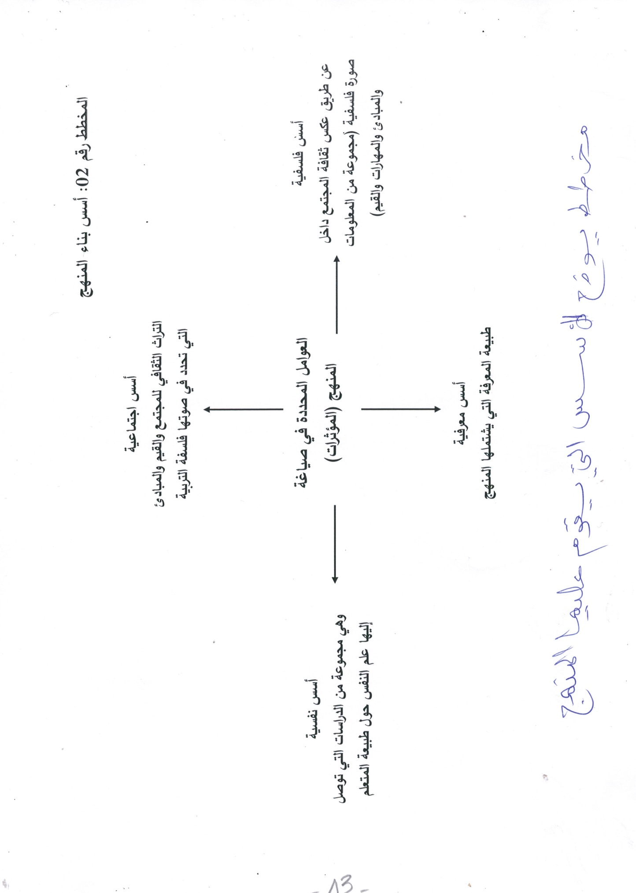
المطلبالرابع: أهميةالمنهاجفيالعمليةالتعليمية:
أولا: يكتسبالمنهجالدراسيهذهالأهميةمنأهميةالعمليةالتدريسيةوالتعليمية، وذلكأنالمنهجالدراسيمنالعناصرالهامةوالمترابطةوالمتبادلةمعالمعلموالشخصالمتعلم.
ثانيا: يمثلأداةالبقاءوالتطورللأممفهيمفيدةبالفلسفةالاجتماعية، منخلالالتراثالثقافيللأجيالالسابقة، والأنظمةالاقتصاديةالسائدة.
ثالثا: تقومعلىتنميةالشخصضمنحدودإمكاناتهوميولهورغباته، والعملعلىتقويةمايملكمنطاقاتوتوجيههالصالحالجماعةفيجميعالجوانبکالجوانبالاجتماعيةوغيرها، مرتكزةعلىفلسفةوأهدافالمجتمع.
رابعا: يقومالمنهجعلىغرسالمواطنةالصالحةفينفسالشخصالمتعلم، والعملعلىتدريبهموتأهيلهملتطويرالمجتمع.
خامسا: تعملعلىتنميةالطالبضمنحدوداستعدادهوميولهوقدراته، ومايملكمنطاقاتمبدعةوخلاقة، والعملعلىتوجيهكلهمنأجلصالحالجماعةفيكلالجوانبالاجتماعيةوالاقتصاديةوغيرها، مستندةإلىأهدافوفلسفةمأخوذةمنأهدافوفلسفةالمجتمع.
سادسا: إنالمنهجالتعليمييعملعلىغرسروحالمواطنةالصالحةفينفوسالطلابمنقبلوجهةالنظرالخاصةبالمجتمع، فيإطارتأهيلهممنأجلتطويرهوالقيامعلىالوظائفالحيويةله، وخدماتهالاجتماعية.⁽⁾
المطلبالخامس: وظيفةالمنهاجفيالعمليةالتعليميةالتعلمية:
إنبناءالمنهاجالدراسيوتطويروظائفهورهاناته، يقتضيسنرؤيةاستشرافيةللوضعالتعليميفيكلأطوارهلتحقيقأهدافآنيةمستعجلةوأخرىبعيدةالمدىمرتقبة، وفقاستراتيجيةمحكمةالتيتقومعلىالتخطيطلعمليةالتعليموالتعلم، وتنظيملجملةمنالعناصروالمكوناتبشكليمكنمنبلوغالغاياتوالمراميالمتوخاةمنممارستهما، ولايمكنبأيحالمنالأحوالأنيتحققهذاوذاك، إلاّباستحضارالمقوماتوالثوابتالوطنيةواحتياجاتالمجتمعالآنيةوالمستقبلية، وعموما، يمكنتلخيصوظائفالمنهاجوفقدعائمأساسيةمنتقاةوهي:
  - ترسيخالقيموالهوية:
وتتمثل وظيفته في بناء الهوية الوطنية على أساس ترسيخ قيم المواطنة والتمسك بمقوماتها وثوابتها الدينية والاجتماعية والحضارية والثقافية، وممّا يشار إليه "أن تأكيد الهوية الوطنية والحضارية من خلال المناهج التربوية، لا يعني التعصب والانغلاق ورفض الآخر، بل يعني في جوهره تلك الخصائص التي تميز المتعلم في أمة ما عن الآخرين وتجعله يعتز بهويته الوطنية".⁽⁾
أكد تربويون وأولياء أمور أن التنشئة الاجتماعية وغرس القيم في نفوس الطلبة هي حصيلة مجموعة من الجهود التي تقوم بها مختلف مؤسسات المجتمع وغيرها من الجهات المعنية، وأنه لا يمكن تعلمها بشكل كلي في الكتب والمقررات الدراسية، بل تعتمد بالدرجة الأولى على الممارسات والتطبيقات التي تتم داخل المدرسة أو خارجها، مشيرين إلى أنه ينبغي العمل بشكل دائم على تكوين وتنمية شخصية الطالب وتوعيته بنظام حقوقه وواجباته، وترسيخ سلوكه وتطوير مستوى مشاركته الإيجابية في المجتمع الذي ينتمي إليه، ولفتوا إلى أن التربية والتنشئة الأخلاقية القائمة على أسس علمية ترمي إلى اكتساب الطالب شخصيته المتكاملة، وتحسن من سلوكه وتقيه من شرور الانجراف وراء التيارات المتطرفة، مؤكدين على ضرورة غرس وإدراج ثقافة وقيم المجتمع وضبط سلوك الأبناء بطريقة حضارية في المنظومة التعليمية ومن خلال المناهج الدراسية.⁽⁾
  - التعليم:
- يقومعلىتقديمالفائدةوالتزويدبالعديدمنالمعارفوالمعلوماتالكبيرة، التيتتعلقبالعمليةالتعليمية.
- يقومعلىتوجيهوإرشادالأشخاصالمتعلمينإلىالطريقةالمناسبةمنأجلالتعلم.
- القيامعلىتوجيهوإرشادالمدرسإلىالأمورالتييجبالعملعلىملاحظاتهاخلالعمليةالتدريس.
- يقومعلىتعيينجوانبالتعليموتوضيحها، وبالذاتالتيتتطلبإلىالعنايةوالرعاية.⁽⁾

  - التأهيل:
يتعلقالأمرهنا، بالرهانالرئيسيالذيينبغيالاعتمادعليهفيأينظامتعليميهدفهالأساسيإدماجالمتعلمينفيسوقالشغلبعدتخرجهموتأهيلهمللمشاركةفيالمشاريعالإنتاجية، منخلالإكسابهمجملةمنالتعلماتوالتكويناتوملائمةمواصفاتتخصصاتهممعحاجياتالبلادوتطورالمعارفوالمهنوتجددهاومتطلباتالعصر، فضلاعنإدماجهمفيالحياةالاجتماعيةبصفةعامة، وترسيخقيمالمواطنةوالتضامنوالعدالةواحترامالحقوقوالواجبات.⁽⁾
خلاصة:
نستنتجممّاسبقأنالمنهاجالدراسينوّعفيمواضيعالإنتاجالكتابيمنخلالالتّنويعفيالمقاطعالمدروسة، فينتجالمعلمفيموضوعاتمتنوعة، حيثركزمنهاجالسنةالثانيةمتوسطعلىنمطيالحواروالتوجيهفقط، أمّاباقيالأنماطفيتطّرقإياهافيباقيالسنواتالدراسية.

ثانيا: الإنتاجالكتابيوالكتابة:
1-مفهومالإنتاجالكتابي:
يعد التواصل من الوظائف الأساسية للغة منا يرى تودوروف (TODOROV)، وهذه الوظيفة تكون إما شفويا وهو السائد منذ العصر الجاهلي، أو كتابيا والذي برزت عند العرب منذ عصر التدوين القرن 2 للهجرة، إذا التواصل بين الناس يكون منطوقا أو مكتوبا.
ويعد الإنتاج الكتابي أسمى الغايات التي يجب على المتعلمين تعليمها واستدراكها، لذلك وجب علينا إلى ماهية الإنتاج الكتابي، باعتبار أنه يتسم بالحدة في مناهج التعليم.
1-1- مفهومالإنتاج:
- لغة:
جاء في معجم الوسيط " نتج، نتجا، فهو ناتج ونتج الشيء: ظهر نتاجه، ونتج فلان الشيء، تولاه.... مناتج والمنتوجة: الأشياء المثمرة".⁽⁾
يحيلنا هذا التحديد اللغوي لمصطلح الإنتاج أن الإنتاج هو ما يتم التحصل عليه، كما أن الإنتاج هنا مصطلح فضفاض يمس مجالات كثيرة ومتنوعة.
- اصطلاحا:
يشير علماء اللغة أن الإنتاج هو عبارة عن عمل مدرسي ممنهج، وهذا ما أكده خالد حسين في قوله: "هو العمل المدرسي المنهجي الذي يسير وفق خطة متكاملة.... والمحطة النهائية لمدى تطور الطالب لغويا".⁽⁾
إذا هو عبارة عن خطة ومنهجية متبعة يستخدمها المعلم لتساهم في تطوير وإنماء المهارات اللغوية للمتعلم.
في حين يرى محمود محمد غانم "هو الحالة الذهنية التي يوظف فيها المتعلم مجموعة خبراته المخزونة، في أبنيته المعرفية في موقف مات عرض له بطريقة رسمية أو غير رسمية بهدف معالجة عناصره ومتغيراته، لكي يحل موقفا أو مشكلة أو تنظيم الخبرة بهدف تقديم صورة تعكس استيعابه، وتمثله لتلك الخبرة".⁽⁾
إذنتحيلناهذهالتعريفاتعلىأنالإنتاجهوالنتيجةالمتوصلإليهاعنطريقإنتاجمنهجيةأوآليةأيأنهثمرةجهدمتعلملديهالقدرةعلىالتحليلوالبناءوالمناقشةوالنقدوتبنيموقفمعيّنوالدفاععنه، وتناولهابطريقةممنهجةوموضوعيةمنأجلالوصولإلىنتيجةلسانيةلغويةنهائية.
2-مفهومالكتابة:
منالمعروفأنالإنسانمنذوجودهوهويحاولإيجادصورللتواصلوالتعبيرعنمكنوناتهوالإفصاحعنمبادئهوقيمه، فاخترعأوأنتجلهوسيلةللتعبيرهيالكتابةلكييتركأثرهفأصبحتهذهالأخيرةقيدتركهالآباءللأبناءلكييتوارثوهلذلكيجبالإشارةإلىمفهومهافياللغةوالاصطلاح.
- لغة:
جاءفيكتابصبحالأعشىأنمفهومالكتابةهومأخوذمنمصدركتب، يكتب، كتباوكتابة، ومكتبة، فهوكاتبومعناهاالجمع، يقال: "تكتبالقومإذااجتمعوا، وقدتطلقعلىالعلم.......قولالرسولصلىاللهعليهوسلمفيأهلاليمنإذابعثإلهممعاذاوغيره"إنيبعثتإليكمكتابا".....سميبذلكلأنالغالبعلىمنكانيعلمالكتابةأنعندهعلماومعرفة".⁽⁾
إذاالكتابةفياللغةالمفهوماللغويهيالعلموالمعرفةوالفطنةوالدراية.
نقول: "كتب، يكتب، كتابة، وهومكتوبفالكتابةتعنيالجمعوالشدّوالتّنظيم، كماتعنيالاتفاقعلىالحريّة، فالرّجليكاتبعبدهعلىمالهيؤدبهإليهمنجما، أييتفقمعهعلىحرّيتهمقابلمبلغمنالمال".
قال ابن الأثير: "الكتابة أن يكاتب الرّجل عبده على مال يؤديه إليه منجما، فإذا أدّاه صار حرّا، قال وسميت كتابة بمصدر كتب لأنه يكتب على نفسه لمولاه ثمنه، ويكتب مولاه له عليق العتق، وقد كاتبه مكاتبه والعبد مكاتب"⁽⁾، كما تعني الكتاب الحرفة حيث ذكر ابن المنظور م نقول الزهري: " والكتاب لمن يكون له صناعة مثل الصياغة والخياطة"⁽⁾، وقد ورد مصطلح الكتابة في معجم مصطلحات علم اللغة الحديث على وجهين متقاربين من المعاني، فنجده يأتي مقابلا لمصطلح الخط والتمثيل الخطي Scriptمرة، كما يأتي مقابلا لمصطلح Writting الذي معناه الإبداع الفني بواسطة اللغة المكتوبة مرة أخرى⁽⁾.
والملاحظ أن هذه المقابلة في معنى كلمة كتابة هي نفسها ما ذهب إليه الجرجاني في التعريفات حين قال: "الكتاب يقال في عرف الأدباء لإنشاء النثر كما أن النثر يقال لإنشاء النظم والظاهر أنه المراد هاهنا لا الخّط"، وهو يقصد هنا مصطلح الكتابة لا الكتاب لأنه قد.... تعريفه هذا عن عرفه الذي ألحقه بهذا النّص حيث قال: "الكتابة إعتاق المملوك يدا حالا ورقبته مالا حتى لا يكون للمولى سبيل على اكتسابه".⁽⁾ وأصلها في اللغة العربي من مادة الفعل (كتب) الذي بمعنى خطّ والاسم منه كتاب و(كَتبه) يَكتب (كُتبا)....وكذا اكتباه وكتبة بالكسر فيهما، خطه قال أبو النجم⁽⁾: تخط رجلاي بخط مختلف تكتبان في الطريق.... " كتبا" بالفتح المصدر المقيس وكتابا بالكسر على خلاف القياس وقيل هو اسم كاللّباس"⁽⁾ وجاء في موضع غيره: والاكتتاب تعليم الكتاب والكتابة"⁽⁾ ومنه فالكتابة فنّ وعلم يتعلم لذلك قالوا: والمكتب المعلم، وقال اللحياني هو المكتب الذي يعلم الكتابة".⁽⁾
ولا تجب أن دعوا الكاتب بالعالم، حيث قالوا: ورجل كَاتب، والجمع كِتاب، وكَتبه، حِرفته الكتابة والكتاب: المكتبة، ابن الأعرابي: الكاتب عندهم العالم، قال (أم عندهم الغيث فهم يكتبون)، أي يعلمون، وفي كتابه إلى أهل اليمن: قد بعثت إليكم كاتبا من أصحابي، أراد عالما، سُمي به لأنه الغالب على من كان يعرف الكتابة، أن عنده العلم والمعرفة، وكان الكاتب عندهم عزيزا وفيهم قليلا"⁽⁾ والمعنى أن الكتابة فيها معنى العلم والابتكار.
ب-اصطلاحا:
يرىإبراهيمالفوزانأنالكتابةهيعبارةعن"تحويلللأفكارالذهنيةإلىرموزمكتوبة"⁽⁾، إذنيحيلناالنّاقدإبراهيمعلىأنالكتابةهيعبارةتحويرللأفكارداخلقوالبلغويةتقبلهاالعرفوعمدعليها، فيحينيعرفهافخريخليلالنّجاربأنها: "تصويرخطيلأصواتمنطوقةأوفكرةتجولفيالنفس، أورأيمقترح....أونقللمفاهيموأفكارومعارفوعلوموفقنظامالرسموالترميزمتعارفعلىقواعدهوأصولهوأشكاله، كماأنهاترجمةللفكرونقلللمشاعرووصفللتجاربوتسهيلالأحداثوفقرموزمكتوبةمتعارفلعيهابينأبناءالأمة".⁽⁾
إذيظهرعليهامنخلالالتعريفينالسابقينأنالكتابةهيعبارةعنآليةأورموزأوشيفرةللأفكارالذهنيةالتيينتجهاالكاتبفيمخيلتهويحولهاإلىألفاظ.
فيحينيعرفهامعجمعلومالتربيةالكتابيةécritبأنها: "نتاجفعلالكتابةالذيعلمه إنتاجنصخطابباعتبارهسلسلةمنالجملتحكمهبنيتهبينجملهStructure Phrastiqueوروابطبينهذهالجملتتحكمفيهقواعدالنحو"⁽⁾، وهنانجدأنهذاالتعريفقدركزّعلىالطبيعةالبنائيةللكتابةكفعللهنواتجمحددةفيمصطلحيناثنينهماالنصوالخطاب، ومنهنافإنالكتابةتتجاوزحداللفظالمفردوالجملة، إلىالخطابوالنصذومميزاتتحددهاالعلومالتيتشتغلعليهافيحينيرىعلماءاللغةأنالكتابةامتحانوإنشاءوتركيب، وهذاماأكدهعبداللطيفالفارابيأنها: "إجراءللتقويمفيصيغةفرضاوتمرينيهدفإلىتقديرأداءالتلاميذ"⁽⁾
وهنانجدهذاالتعريفيركزّعلىالكتابةالمدرسيةتحديدافهوأداةتقييميةالعرضمنهامنحالدرجاتوترتيبالمتعلمينليسإلاّ.⁽⁾
وقدأضافمؤلفومعجمعلومالتربيةتعريفايتداركالنقصالمحتملفيالتعريفالسابق، ومبينينالوظيفةالتقويميةللكتابة، فهيحسبهم: "نشاطتعلميّوتقويمييوظففيتعلّماللغاتفيصيغأسئلةمقاليةتتطلبمنالمتعلمإنشاءمصحولموضوعمعين"⁽⁾
والملاحظ أن هذا التعريف أصبغ على الكتابة وظيفة التقييد لمضمنه في التقويم وتعمد التأكّيد على وظيفتي التعليم والتقويم، أي التكوين والتصويت، وإعطاء القمة والترتيب في الدرجات التعليمية.
والحقيقة أن هذا التعريف يرصد بدّقة مفهوم الكِتابة المدرسية، فليس للكتابة وظيفة واحدة كما يبدو، بل هي نشاط متعدد الوظائف، تعليمي وتقييمي وتقويمي في الوقت نفسه، فبواسطته تنشأ التعلّمات وتلقن المعارف وترسخ السلوكات اللغوية الصحيحة، وتقوم الأخطاء وتحارب العادات اللغوية غير السليمة، وفي آخر المطاف تقيم المرحلة التلعيمية برمتها وتقدر نجاحات المتعلّم في اكتساب المهارات وحصول الكفايات المستهدفة ومن ثم يقع ترتيب المتعلّم بين أقرانه في نهاية مرحلة تعليمية.
إلاّ أن الكتابة ليست مجرد ترميز آلي للغة المنطوقة، وإنما هي اللّغة في حد ذاتها متخذة شكلا وصورة مختلفة وفضاء ومكانا على مساحة من الورق أو الخشب أو الحجر أو غير ذلك، والغرض من كل ذلك تحقيق ما تسعى إليه اللغة ألاّ وهو التّواصل.
وهو ما جعل الباحثين قديما يذهبون مذاهب شتّى في تناول الكتابة بحسب النظر فيها، فمنهم تناولها من حيث هي ظاهرة أدبية كما هو الحال في كتاب الصناعتّين: الكتابة والشعر لأبي هلال العسكري والحق أن كتاب الصناعتّين ليس كتابا في تعليم الكتابة بالتحديد، ولكنه يعمل على هدف أشمل، كما ذكر المؤلف في مقدمته الكتاب، ألاّ وهو "تقديم ما يحتاج إليه في صنعه الكلام: نثره ونظمه⁽⁾ فإذا علمنا أن أجناس الكلام المنظوم ثلاثة: الرسائل والخطب والشعر"⁽⁾.
كما أوضح مؤلف الكتاب أدركنا أن الكتاب قد سعى إلى تقديم كل ما يمكن أن يحتاج إليه أحسن التعبير سواء كان هذا التعبير شعرا أو نثرا.
في الوقت الذي تناول فيه ابن الأثير على سبيل المثال موضوع الكتابة بوصفها صناعة أو وظيفة، وذلك في مؤلفه كتاب المفتاح المنشأ الحديقة الإنشاء، ويأتي هذا الكتاب ممثلا لعدد لا حصرا من الكتب التي سعت كلها إلى "التعريف بمهنة الكتابة وأصولها وديوان الإنشاء، وفضل كتاب الإنشاء وصفات الكتاب وآدابهم ومعرفة ما يحتاجون إليه من الأمور العملية والعلمية كأنواع المكانات وتقويم البلدان وتقويم اليد واللسان وأنواع الخطوط والدواة والمستند والأحبار بالقلم والسكين وقوانين الكتابة ونظمها وكيفية المخاطبة والعناوين وكيفية وضعها وبراعة الاستهلاك وحسن التخلص، والآداب التي أن يكون عليها كانت الإنشاء والصفات الخلقية والخلقية التي يجب أن يتخلى بها.
وهناكمنالدارسينالقدامىمنرأىفيالكتابةظاهرةاجتماعيةباعتبارهاقدرةعلىالتعبيرسواءبالقولأوالكتابةوخيرمنمثلهذاالاتجاهعبدالرحمانبنخلدونفيالمقدمةوهوبصددإبداءتأملاتهللملكةاللسانية.⁽⁾
إذنفالإنتاجالكتابيهومجموعةالأفكاروالمعلوماتالذهنيةوالمهاراتوالكفاءاتالتييحولهاالمتعلمإلىرموزكتابيةوتكونثمرةجهدهالعقلي، والحصيلةالنهائيةأوالهدفالنهائيالشامللتعلماللغةالعربية، أويمكنأننعرفأنالإنتاجالكتابيعلىأنهعصارةذهنيةلمجموعةمنالمكتسباتواستثمارهايتطلبوقتالفرزهاوانتقاءأحسنهاومايوافقمتطلباتالموضوعالمطلوب، لهذايعدالإنتاجالكتابيمنأصعبمهاراتاللغة.
ومصطلحالإنتاجالكتابيمصطلحتربوييستخدمفيالوسطالتعلّمي، لجأتإليهالأنظمةالتربويةالحديثةبعدأنغيرتنظرتهاإزاءالمعلممنمتلقإلىمنتجتأكيداعلىفاعليةالتعلم.
إذيمكنتعريفه: أنهذلكالتعبيرالذييصدرعنالكائنالحيمنسلوكبهدفالإفصاحعنرغبة، أوإشباعحاجة، أوتحقيقغاية، معالأخذفيالاعتبارأنسلوككلكائنيرتبطعادةبطبيعتهويتحددبخصائصه.⁽⁾
ولأنالكتابةهيإحدىمهاراتاللغةالعربية، وهيعبارةعنعمليةعقليةيقومبهافيهاالكاتببتوليدالأفكارومساعيهاوتنظيمهاثمبوضعهافيصورةنهائيةعلىالورق⁽⁾..........المنظوماتالتربويةوالتعلميةالكتابةفيمكانهخاصةوأولتهااهتماما، لمااحتوتهضمنيامنالمهاراتاللغوية(الاستماع، الحديث، والقراءة)والتمكنمنهذهالمهاراتوإجادتهايمكننامناجاةالتعبيرالكتابي.
3-أنماطالإنتاجالكتابي:
للإنتاج الكتابي أنواع عديدة تنقسم إمّا من حيث الأداء أو الشكل أي الجزء الظاهر أو الخارج، أو من حيث الغرض والمحتوى أي الجوهر أو اللبنة.
3-1-منحيثالأداءوالشكل: ينقسممنحيثالشكلإلىنوعان:
- الإنتاجالشفوي:
هو عبارة عن منهجية أو آلية تعتمد على اللسان وهنا يعرفه رعد مصطفى في قوله: "هو محاولة للتعبير عن الأفكار والمشاعر الخاصة به، معتمدا بذلك على اللسان، ويعده التربويون متطلبا أساسيا لإتقان الإنتاج الكتابي لاحقا وتتعدد أشكال الإنتاج الشفوي يتنوع ممارساته، فيأتي ضمن مناقشات وحوارات، ومحادثات... ووصف للحوادث والمشاهد"⁽⁾، أي أن التعبير الشفوي عبارة عن تقنية خادمة وموطئة الإنتاج الكتابي، فهو العملية الممهدة له.
- الإنتاجالكتابي:
يرى أحد النقاد أن الإنتاج الكتابي هو امتلاك القدرة على التواصل مع الآخرين، ونقل الأفكار والمشاعر بشكل واضح ودقيق، وضمن ترابط وانسجام وتسلسل في الفكرة والأسلوب.⁽⁾
فالإنتاج الكتابي هو مجموعة من المهارات التي يحولها المتعلم إلى رموز كتابية، فهو يقوم على بناء الأفكار العقلية أو الذهنية إلى شيفرة متعارف عليها.
3-2-الإنتاجمنحيثالجوهرأوالعرض: تختلفأنماطالإنتاجالكتابيمنحيثالغرضوالعمل، حسبالعملالذييؤديهوالغايةمنوراثةإلى:

- الإنتاجالوظيفي:
هو كل إنتاج تكون الغاية منه أداء وظيفة أو خدمة معينة وهذا ما يؤيده أحد النقاد في قوله: "يؤدي خدمة للإنسان في مجتمعه فيقضي له حاجاته، وينفذ له متطلباته مع غيره....، ويشمل كتابة بطاقات التهنئة والتعزية، ملء استمارات المؤسسات الرسمية، وإعداد تقارير".⁽⁾
أيأنالإنتاجهنايأتيأوينتجمنأجلأداءوظيفةأوغرضمعينأومنأجلإرسالرسالةسواءكانتخاصةأوإدارية.
- الإنتاجالإبداعي:
هوعبارةعنتحويللصورالذهنيةوالأفكارإلىرموزغيرمألوفةأومبتدعةتتسمبالجدةأوكمايصطلحعليهاالنقادالطفرة، أيالإتيانبمصطلحاتأوإنتاجاتجديدةفهوعبارةعن: "إنتاجنصمكتوبمنخلالتطويرالفكرةالأساسيةومراجعتهاوتطوريها".⁽⁾
فالإنتاجالإبداعي، يعتمدعلى"رشاقةالأسلوبوجماليتهفينقلالأفكاروالمشاعر، ويتمثلالإنتاجالإبداعيفينظمالشعر، كتابةالمقالاتالذاتية، كتابةالمذكراتالشخصية: كتابةالقصص، كتابةالرسائلالوجدانية، والتراجموالرواية".⁽⁾
إذافهوذلكالإنتاجالذييقومعلىالأسلوبالمنمقأوكمايصطلحعليهعلماءاللغةأوالنسقيينبأنهالخروجعندرجةالصفرفياللغةأومايصطلحعليهبالانزياح.
إذنفالمتعلميكتبفقرةأونصاوهوأكثرأنواعالكتاباتاستخدامامنقبلالمتعلمين، حيثتعدحاجةتلاميذالمدارسللإنتاجالكتابيغايةفيالأهميةلأنالمدرسةهيالتيتخرجالموظفينوالعمالوالأكاديميةوهيالأرضيةالصلبةالتيتمكنهممنتحصيلالمعلوماتاللازمةلهمفيحياتهمالتعلميةوالعملية.
لذايجبتدريبهمعلىحسنالإنتاجالكتابي، وعلىأنواعهالعاديةوالإبداعية.⁽⁾
"إن لكلا النوعين الإبداعي والوظيفي أهمية خاصة لكل إنسان ولاسيما الطالب، إذ يبتغي تدريب الطلبة عليها، على أن يأخذ الإنتاج الوظيفي نصيبا كافيا من التدريب لشدة حاجة الطلبة إليه في حياتهم العامة، ولما تقتضيه ضرورات الحياة ولحاجة الإنتاج الإبداعي لموجبه خاصة لا تتهيأ لكل طالب".⁽⁾
إن الإنتاج الوظيفي مهارة لغوية لا مناص لكل إنسان من إتقانها ليستطيع أن يتواصل مع مجتمعه، ويؤدي دوره في دوره الحياة.
"فالإنتاج الوظيفي تقتضيه ضرورات الحياة المختلفة".⁽⁾
فالمتعلم في المدرسة بحاجة للإنتاج الكتابي الوظيفي أكثر منه للإبداعي لأن الأول يمكن لأي متعلم أن يتقنه لأنه ضروري للتواصل بينما الإنتاج الإبداعي فيتطلب مواهب خاصة.

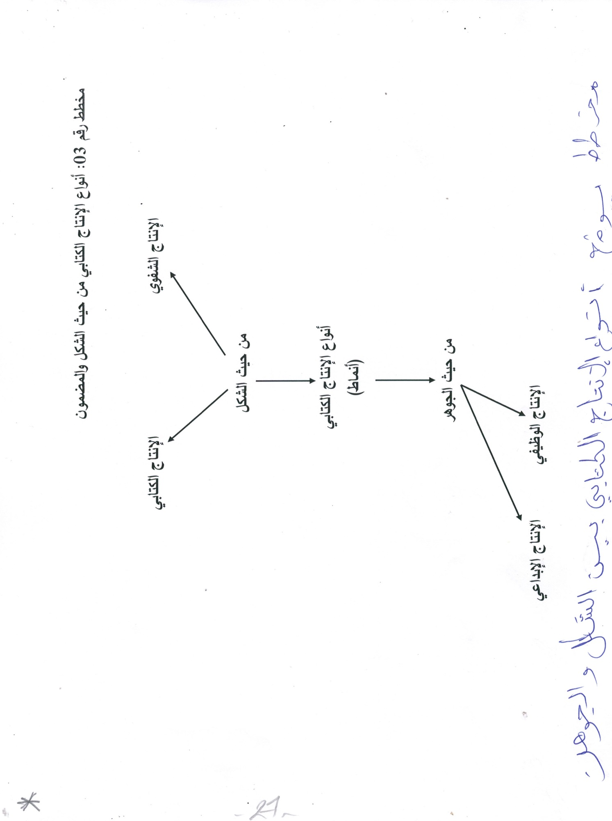
4-مُرتكزّات (أسس)الإنتاجالكتابي:
يعد الإنتاج الكتابي من بين الركائز التي يقوم عليها المنهاج الدراسي لذلك يقوم هذا الأخير على جملة من الأسس منها النفسية والتربوية واللغوية، لذلك يجب التطرق إليها منها ما يلي:
- الأسسالنفسية:
كما هو معلوم أن الأطفال يميلون إلى المحسنات، ونفورها من كل ما هو معنوي، ومراعاة هذا المبدأ يستوجب تخيير الموضوعات الملائمة للتلاميذ في المراحل المختلفة، وفي الاستعانة بالصور والنماذج أثناء الدرس.
كما يستثار أو ينشط التلاّميذ إذا توفر لديهم الحافز أو الدافع، فالتلميذ الذي يتخيل رحلة ليس كالذي كلف بكتابة موضوع عن رحلة عاد منها.
هذا ما يؤكده عبد العليم في قوله: "في أثناء محاولة الإنتاج يقوم الذهن بعدة عمليات عقلية، فيها كثير من العسر والتعقيد، وهذه العمليات على كثرتها تؤول إلى عمليات هما عملية التحليل وعملية التركيب".⁽⁾
كما يقوم على عملية التقليد والمحاكاة حيث يعتمد عليهما في تعلم اللغة. إذ يجب على المعلم تقديم استراتيجيات تحفّز المتعلم وتكون مرتبطة بميولاته.
- الأسسالتربوية:
(ترك الحرية للمتعلم في عرض أفكاره التي يريدها أو التي نلفته إليها، فيدركها ويحسها في نفسه، دون فرض أو تقييد بعبارات معينة، يرقع بها كلامه أي أن "المتعلّم لا يمكنه أن يعبر عن شيء إلاّ إذا كان له علم سابق بهذا الشيء، ولهذا علينا أن نختار الموضوع المتصلة بأذهان المتعلمين)⁽⁾، حيث لا يجب أن نكلف التلاميذ بالكتابة في أمور يجهلونها ليس لديهم أدنى فكرة عنها.أي يجب ربط المتعلّم بواقعه، أو بصورة في مخيلته، تكون موجودة في الواقع فيعود إلى أسلوب المحاكاة.

- الأسساللغوية:
- قلةالمحصولاللغويلدىالتلاميذالواجبإنماءبالطريقةالطبيعيةكالقراءةوالاستماع.
- إنتاجالمنطوقأسبقمنإنتاجالمكتوب.
- مزاحمتهاللغةالعامية⁽⁾، حيثأنالمتعلّملايمكنهأنيكتسبمفرداتأورصيدالغويامنأجلالإنتاجالكتابي.
إضافةإلىهذهالأسسيجبتقسيمالموضوعإلىمقدمةوعرضوخاتمة، معمراعاةكتابةمقدمةمشوقة، وسلامةالعرض، وتنظيمالأفكاروالتفقيرالجيد، وكتابةالخاتمةالموجزةالتيتعكسالآراءوالمقترحات، بالإضافةإلىعدمتكليفالطلاببالكتابةفيأمورغامضة، لأنوضوحالموضوعيؤديإلىوضوحالإنتاجالكتابيوسلامته، كماأنإعناءخبراتالطلابمنخلالالرحلاتالعلميةوالزياراتالمتنوعةتساهمبشكلكبيرفيالرفعمنمستوياتالمتعلمينإنتاجاوكتابة.⁽⁾أيأنالغموضيؤديالىتحفيزقدراتالمتعلم، وهناوجبوضعتصميمللوضعيةالمقدمةواتباعطريقةمنأجلالانتاج، ويرىطهحسينفيهذاالموضوعأنه"ولكيتتحققهذهالأسسعلىالمدرسأنيعرفواجباتهكماعلىالطالبمعرفةواجباته، فعلىالمدرسأنيطلقحكماصحيحاحولأفكارطلبتهومعلوماتهم،......أمّاالطالبفعليهأنيكتبحولموضوعيلتزمفيهدقةالملاحظة، ويستندإلىمايحسويشعرلأنذلكيساعدفيانتقاءالكلمةوالجملةوالتعبير"⁽⁾منالمعانيبلغةسليمةمناسبة، وعليهأنينظمالأفكارالرئيسيةويحددهاقبلالكلامأوالكتابة...زيادةإلىذلكفإنالطالب-ينبغيأنيتقنقواعداللغةويبعدعنالسردالجافوأنيوظفالاقتباساتتوظيفاصحيحاويستخدمعلاماتالترقيماستخداماصحيحا⁽⁾..أيأنالإنتاجالكتابيليسمجردسردجاف، وإنماتحفزهالدروسالسابقة، ويوضعمنخلالهالمتعلمفيماتدارسهخلالالمقطعالتعلّميمنقواعدوإنتاجشفهي، فهوعبارةعنسلسلةمترابطةتكملبعضهاالبعض.

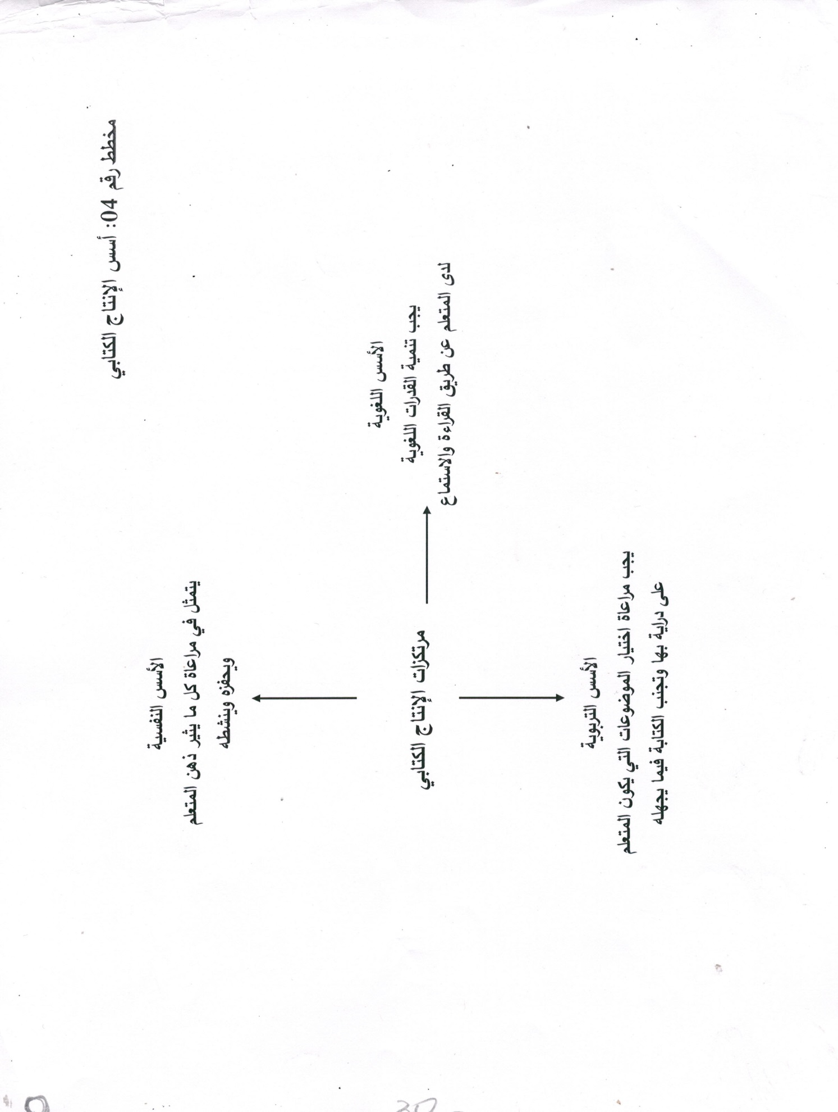
5.مجالاتالإنتاجالكتابي:
تعدمجالاتالإنتاجالكتابيحيزاواسع، وهذامايؤكده (عمرانجاسم)فيقوله: "يحتويمنهجالإنتاجالكتابيعلىألوانكثيرةومتعددمنالأنشطةالتييمكنتناولها"⁽⁾، حيثيتناولالمتعلمفيحصةالإنتاجالكتابيأنماطاأوتقنياتتعبيريةويتدربعليهاكتابةبلغةسليمةثمينتجنصوصايدمجفيهامجموعةمنالمواردالمعرفيةفينهايةكلمقطع، ومجالاتوصورالإنتاجالكتابيالمتعارفعليهاكسرةومتنوعة، نذكرمنها:
- كتابةالأحبار.
- جمعالصوروالتعبيرعنهاكتابيا، وعرضهافيالفصلأوفيمعرضالمدرسة.
- الإجاباتالتحريريةعنالأسئلةعقبالقراءةالصامتة.
- تلخيصالقصصوالموضوعاتالمقروءةأوالمسموعة.
- تكملةالقصصالناقصة، وتطويلالقصصالموجزة.
- تأليفقصصفيعرضمعين، أوفيأيغرضيختارهالمعلم.
- تحويلالقصةإلىحوارتمثيلي.
- كتابةالمذكراتواليومياتوالتقارير.
- كتابةالرسائلللاستئذانفيزيارةالأماكنالمختلفة، أوللدعوةإلىحفلة، أولتأديةواجباجتماعيفيمناسباتالشكرأوالتهيئةأوالتعزية، أونحوذلكمنالأغراضالحيوية.
- الكتابةفيالموضوعاتالحسيةوالمعنويةفيالنواحيالاجتماعيةوالقوميةوالاقتصاديةوالأسسونحوها.
- نثرالأبياتالشعرية.⁽⁾
ويتعرف المعلم في مستوى الثانية متوسط على عدة تقنيات المقطّع التعلمي، بمعدل ثلاث تقنيات ويقوم بإنتاج كتابي تحريري نهاية كل مقطع، ويركز برنامج الجيل الثاني في هذا المستوى على نمطي الحوار والتوجيه والتقييمات المتداولة طيلة السنة الدراسية والمقررة في المنهاج الدراسي هي:⁽⁾
- المقطعالأول (الحياةالعائلية)عناصرالتواصلومؤشراتالحوار.
- المقطعالثاني (حبالوطن)مؤشراتالتوجيه.
- المقطعالثالث (عظماءالإنسانية)خطاطهالنمطالحواري.
- المقطعالرابع (الأخلاقوالمجتمع)خطاطهالنمطالتوجيهي.
- المقطعالخامس (العلموالاكتشافاتالعلمية)آدابالحوارونعه(داخليوخارجي).
- المقطعالسادس (الأعياد)المزجبينالحواروالتوجيه.
- المقطعالسابع (الطبيعة) المزجبينالتوجيهوالحوار.
- المقطعالثامن (الصحةوالرياضة)المزجبينالحواروالتوجيه.
إننمطيالحواروالتوجيهموضوعاتمختلفةفموضوعاتالحوارالقصة، المسرحية، الرواية...وموضوعاتالتوجيه: الخطبة، النصح، الإرشاد.

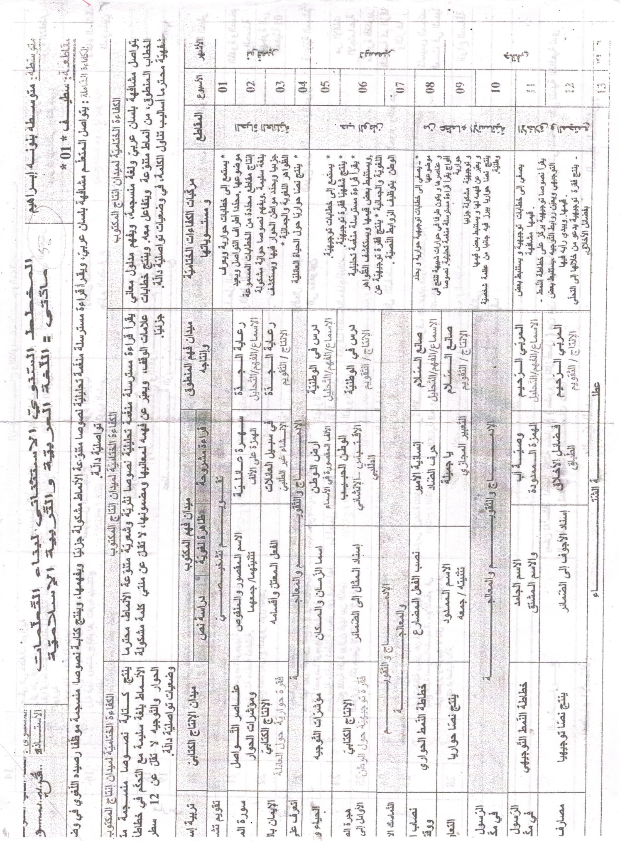
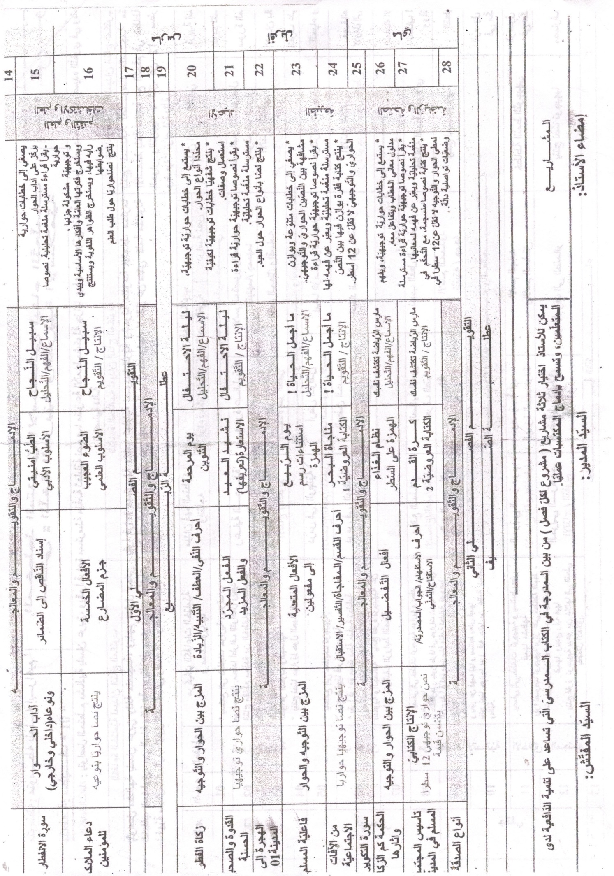
6-مهاراتالإنتاجالكتابي:⁽⁾
إنالإنتاجالكتابييسعىغلىتنميةوتطويرعدةمهاراتلدىالمتعلموإتقانها.فهويوسعدائرةمعارفهويجعلهقادراعلىتوظيفمكتسباتهالقبلية، سواءكانتمرتبطةبمجتمعهأوثقافته.كماأنتحديدالمقصودبالمصطلحاتيعداللبنةالأولىفيفهمالمهارةومنثمإتقانها، فمعرفةمهاراتالإنتاجالكتابييعينالأهلوالمعلمينعلىامتلاكالطلبةتلكالمهاراتدونمامشاكلأوعناء.
ومنهذهالمهارات:⁽⁾
- سلامةالفكرة.
- وضوحالأفكار.
- الدِّقةفيتحديدالأفكار.
- الصّدقفيتصويرالمشاعر.
- استعمالاللغةالسليمة.
- تماسكالعبارات.
- تجنّبتكرارالكلماتبصورةمتقاربة.
- خلّوالكتابةمنأخطاءالنحووالصرفوالإملاء.
- الاستعمالالسليملعلاماتالترقيم.
- وضوحالصيغالفنيةفيالعباراتوالتراكس⁽⁾
- القدرةعلىإيرادبعضعناصرالإقناعتأييداللرأيودعمهالوجهةنظر.
- تمّكنالمتعلممنوصفظاهرةأوحداثةأومشهداوصفاشاملا.
- القُدرةعلىالكتابةفيالمناسباتالدينيةوالاجتماعيةوالوطنية.
- القُدرةعلىتلخيصموضوعمامعالحرصعلىالهدفأوالحديثالنبويأوالشّعروالنّثرفيالمكانالمناسب.
- اختيارالألفاظوالتراكيبالمناسبةللمعانيوالأفكار.
- القدرةعلىاستخدامالشواهدمنالقرآنالكريمأوالحديثالنبويأوالشّعروالنّثرفيالمكانالمناسب.
- استخداماللغةالفصيحة.⁽⁾
ونجدأنالهاشميقدقسمهذهالمهاراتتقسيمامحكما:
6-1-مهاراتالمفردات:
وتضم استخدام الكلمة الفصيحة واختيار الكلمات المناسبة والرسم الإملائي الصحيح، والصياغة الصرفية الصحيحة.
6-2-مهاراتالتراكيبالأساليب:
وتضم استخدام أدوات الربط بدقة، واكتمال أركان الجملة، وسلامة التراكيب النحوية، وصحة الأساليب المستخدمة.
6-3-مهاراتالأفكار:
وتضم صحة الأفكار والمعلومات، وضوح الأفكار، وترابط الأفكار، وتسلسّلها واستيفاء الأفكار.
6-4-مهاراتالتنظيم:
وتضم استخدام الفقرات، وتخصيص فقرة لكل فكرة، واستخدام علامات الترقيم، وسلامة الهوامش وتناسبها.⁽⁾
7-أهميةالإنتاجالكتابي:
إنللإنتاجالكتابيأهميةكبرىإذ"يعدّأبرزأنماطالنشاطاللغوي، وأنالإنسانبفضلهيبقىعلىاتصالدائمبثقافتهوتُراثه، ويفيدمننتاجالعقلالإنسانيالذيلابديلعنكلمةالمكتوبةكأداةلحفظهونقلهوتطويره، وهو"كلمايدرسهالتلاميذمنالمهاراتوأنماطالنشاطاللغوي، إنماهووسائلتخدمغايةإتقانالإنتاجالكتابي، حتىيصبحواقادرينعلىالإيضاحعمايخالجنفوسهممنأفكارهوتعثرولاخجل، فيعمدواإلىتصويرهاتصويراواقعياويكتبونهاسواءكانمختصراأومطولا".⁽⁾
فالمتعلملايمكنمعرفةطريقةتفكيره، والوصولإلىأفكارالتييريدأنيعبّرعنها، ويوصلهاإلىمنيريدالتّواصلمعهمإلاّإذاجسدهافيكلماتوجملمنظّمةمكتوبة."ويشيرستومسكيإلىأنمايميّزالإنسانيةهوذلكالاستخدامالمبدعللنّظمالتيتوظففيتحويلالأفكاروالمساعدإلىكلماتوجمل".⁽⁾
"وتبرزأهميةالكتابةلدىالتلاميذفيحجرهالدراسةذلكلأنالدارسيحتاجإليهافيتوظيفكلمعارفهومهاراتهالتياكتسبها، ففيهايسجلمعلوماتويعبرعمايجولفيخاطرهومافينفسهمناللغة، وترقيةالمهاراتاللغويةالأخرىفهييعتمدعليهاوتستفيدمنها".⁽⁾
إذنفالكتابةضروريةولامناصمنالهروبلأنالإنسانيتميّزبهاعنسائرالمخلوقات، والإنتاجالكتابيهوفرصةللمتّعلمينمنأجلالوصولبأفكارهمإلىالهدفالمنشودولايتحققذلكإلاّإذاأبدعوافيكتاباتهممنأجلإيصالأفكارهمالتيتختلجفيأذهانهم.
ويعدالإنتاجالكتابيثمرهالتفافةالأدبيةواللغويةالتييتعلمهاالتّلاميذفيالمدارس، ويتمثلأيضاأهميةالإنتاجالكتابيفي:
- إتقانالإنتاجالكتابييتوقفعلىتقدمالفردفيكسبالمعلوماتالدراسيةالمختلفة، لذافهوأمرضروريفيمختلفالمراحلالدراسية.
- مجالليتعرفالمعلمونعلىعيوبطلاّبهمفيعرضأفكارهموالأسلوبومعالجته.
- مجالواسعلاكتشافمواهبالطلابالأدبية، ليتعهدهمالمعلم، بالتشجيعوالرعاية.
- اكتسابمهاراتلغويةتمكنالإنسانمناستخداماللغةاستخداماسليمافيمواقفالحياة.
- إنعدمالدقةفيالإنتاجالكتابييترتبعليهفواتالفرص، وضياعالفائدةلذايجبأنيكونذافائدةمنخلالجودةالتعبيروصحتهوالبعدعنالغموضوالتشويش".⁽⁾
كما أن الإنتاج الكتابي دور فعال في رفع الحرج والقضاء على الخجل وجعل المتعلم يكتب عما يجيش بخاطره، فكثير إما نجد بعض المتعلمين خجولين، وهذا الخجل يتسبب لهم الكثير من الإحباط.
لأنهم لا يستطيعون المشاركة في المنطوق فيعجزون عن التعبير عما في أذهانهم من أفكار شفويا فيكون الإنتاج الكتابي أو الكتابة بصفة عامة فرصة عامة لهم لكي يبدوا ما بداخلهم، ويستطيع المعلم أن يطلع كما بأنفسهم من أفكار ومعلومات ينظمونها بإحكام كتابة.
لذلك على المعلم أن يشجع تلاميذته أو متعلميه على الإنتاج الكتابي، ويخصص لهم الوقت الكافي للإفصاح، والتعبير عن أفكارهم وأن لا يعتبر حصة الإنتاج الكتابي مجرد نشاط يقدم من أجل التدريس وإنما الإنتاج الكتابي أسمى من أن يكون كذلك، لأنه مهما ركز على فروع اللغة العربية تدريسه اللغة العربية، فإنه لن يتوصل إلى الهدف المنشود ما لم يتوصل المتعلم إلى الإنتاج الكتابي في نهاية المطاف، لأنه ضرورة حتمية يجب على المتعلم أن يصل إليها.
8-طبيعةالعلاقةبينالإنتاجالكتابيوالميادينالأخرى:
8-1-الإنتاجالكتابيوعلاقتهبالميادينالأخرىفياللغةالعربية:
يعد المنهاج الدراسي كغيره من العلوم والمعارف لا يؤسس بمعزل عن يغره من المعارف الأخرى، فالإنتاج الكتابي يساعد في تأسيه وبناءه المناهج الأخرى كفهم المنطوق، وكذلك له صلة بقواعد اللغة والنصوص التي يتم التطرق إليها مسبقا.

8-1-1-علاقةالإنتاجالكتابيبميدانفهمالمنطوقوإنتاجه:
يساعد فهم المنطوق وإنتاجه في بناء الإنتاج الكتابي أي أنهما تجمع بينهما علاقة وهذا ما أكده مؤتمر التطور التربوي 1987 "على مكانة المهمة التي يحظى بمستويات الكتابة، وعلى ضرورة تنمية قدرات التلميذ على التعبير عن الأفكار والأحاسيس، والانفعالات والعواطف، ممّا يكسبهم ثروة لغوية وفكرية تظهر في تعبيراتهم الكتابية".⁽⁾
إذا فالعلاقة بين الشفهي والكتابي علاقة تلازم أي يجمع بينهم علاقة وطيدة وثابتة، فهي كما يرى بعض النقاد أنه " فلا شك في أن الأول تمهيد للآخر ومتمم له، وواجب المعلمين أن يستمروا في تعليم المنطوق والكتابي معا، في كل مراحل الدراسة في مدارس التعليم العام".⁽⁾
وتتفقمهاراتالإنتاجالكتابيمعمهاراتالإنتاجالشفوي، إلاّأنالأوليختصبمهاراتتتفقمعطبيعته، وأهمهذهالمهارات:
- تخييرالألفاظالمنسبةأوالمعتبرة.
- انتقاءالتراكيبوتنوعها.
- ترّسبالأفكاروتسلسلها.
- حسنالصياغةوتنسيقالأسلوب.
- تنقيحالكلام.
- سلامةالكلماتوالعباراتإملائياكاستخدامعلاماتالترقيموغيرها.
- خلوالأسلوبمنالأخطاءالنحوية.
- تقسيمالموضوعإلىفقرات.
- الأمانةفيتسجيلالأفكارالمقتبسة، وذلكبالإشارةإلىمصدرها.
- تجنبالتعمماتوالتعبيراتغيرالدقيقة.
- تجنبالإطالةوالتكرارمنأجلالشكلوالمضمون.⁽⁾
إذن فالإنتاج الكتابي يستمد ثروته اللغوية والأساليب والعبارات من الإنتاج الشفوي أو من ميدان فهم المنطوق، فالمتعلم في هذه المرحلة يعبر شفوي عن أفكاره ومشاعره بطلاقة دون قيد، وهذا الكلام الشفوي يستثمر فيما بعد في إنتاجاته الكتابية، لأنه يكون قد حصل مكتسبات قبلية وألفاظ يدخرها في ذهنه ويسترجعها عند الحاجة.
8-1-2-علاقةالإنتاجالكتابيبميدانهمالمكتوب (قراءة، قواعداللغة، دراسةالوسط).
- علاقةالإنتاجالكتابيبالقراءة:
تبدو العلاقة بين الإنتاج الكتابي والقراءة جلة واضحة إذ أن "العلاقة بين القراءة والكتابة هي علاقة ترابط وتراحم لا غنى عنها، الكتابة الواقعية التي تتصل بواقع الحياة، إن القراءة والكتابة مهارتان مرتبطتان، الواحدة منهما بالأخرى ارتباطا نصويا".⁽⁾
فكلما قرأ المتعلم أكثر تحسنت كتاباته وصار إنتاجه أفضل وأحسن، فالقراءة تساعده على اكتساب مفردات جديدة أو عبارات جميلة يمكن أن يستعملها حتى يطور من لغته المكتوبة.
"والعلاقة بين القراءة والكتابة قوية إلى حد بعيد، فالكتابة تعزّز التعرف على الكلمة، والإحسّاس بالجملة، وتزيد ألفه التلميذ بالكلمات، وكثير من الخبرات في القراءة تتطلب مهارات كتابية، فمعرفة تكوين الجملة ومكوناتها، وعلامات الترقيم، والهجاء كل هذه مهارات كتابية، ومعرفتها بواسطة القارئ تزيد من فاعليه قراءته، ومن جانب آخر، فإن التلاميذ عادة لا يكتبون كلمات وجملا لم يتعرفوا عليها من خلال القراءة، ومن خلال الكتاب قد يتعرف التلميذ على الهدف أو الفكرة التي يزيد توصلها إلى القراءة، والكتابة تشجع التلاميذ على الفهم والتحليل والنقد، إذن فالإنتاج الكتابي علاقة قوية بالقراءة، فالمتعلم لا يمكنه أن يكتب إلاّ ما قرأ، فالقراءة تعرفه على الكلمة والجملة، ومكوناتها وأنواعها، بالإضافة غلى معرفة كيفية استعمال علامات الترقيم استعمالا صحيحا متقنا.
(فاستخدامنالعلاماتالترقيمفيكتاباتناوالرسمالكتابيالمنسابمنأهدافالكتابةالتيتساعدعلىفهمحقيقةبسيطة، مؤداهاأناكتسابالمتعلمينلمهاراتالتحريرضروريللاتصالالكتابي، فالأطفاليحالونتنميةمهاراتهمالكتابيةعندمايضعونعلاماتالترقيمفيمواضعهاورسمالحروفوالكلماتبطريقةجيدةشيءمهمفيحياتهم، ولكينساعدالتلاميذعلىفهمالعلامةبينالاتصالالكتابيالفعّالوبيناستخداممهاراتالكتابةالصحيحة).⁽⁾
فالقراءةتساعدالمتعلمعلىالتحكمفيمهاراتالتحريرالكتابيمنخلالضبطهلعلاماتالترقيمورسمالحروفوترتيبالكلماتووضعهافيمكانهاالمناسب، فيخلقجوامنالانسجاموالألفةمنالمتعلموالإنتاجالذييكتبه، وهذهالعلاقةوثقتهاالقراءةبالكتابة، لذلكاهتمعلماءاللغاتبربطالكتابةبالقراءة، فقدتحرىفيجوتسكي(Vysotsky)دورةالقراءةوالكتابةفيتغييرالبناءالمعرفيعندالمتعلموأنالقراءةالمنتجةتتطلبقيامالطالببمهامكتابيةساندةتساعدفيالسيطرةعلىماتشملعليهالمادةمنالأفكارالموجودةفيالنصوصالمقروءة، أوملحوظاتأورسومات.
ويحكمطبيعةعلاقةالقراءةبالكتابةحقائقأساسيةمثلالفهمالعميقللمقروءالذييحدثعندمايعادتنظيمالأفكاروالمعلوماتالتييشملعلها، حيثتتمإعادتهافيإعادتهافيصورةجديدة، وأنانتصارالطالبعلىالعملياتالقرائيةوحدهالنيكونكافيالتحقيقتعلمفعّالوأنالاعتمادعلىالكتابةوحدهاوسيلةغيردقيقةلإقناعالعقول".⁽⁾
وعمومافإنالمتعلمينالذينمهاراتالقراءةنجدفيإنتاجاتهمنوعامنالجديةفيالكتابةبينمانجدنفوراكبيراوواضحامنالكتابةعندالتلميذالذينلديهمصعوباتقرائية.
فالإنتاجالكتابيإذنبحاجةإلىالقراءةالصحيحةالمحكمةالذيلايتقنالإنتاجالكتابي، وبالتالييؤديهذاإلىالعزوفعنالكتابةالجيدةبكلتقنياتها، ممّايجعلالمتعلميستطيعالإنتاجالكتابيولوفيأبسطالأموروحتىلوطلبمنهكتابةفقرةبسيطة.

- علاقةالإنتاجالكتابيبالنحوأوقواعداللغة:
يعدم النحو من بين العلوم والمعارف التي تعد لبنة كل المعارف العربية، منها السياسية والاقتصادية وعلم النفس والاجتماع فيكون علم النحو موجود، لذلك نجده في الإنتاج الكتابي حيث أنه لا يمكن لأي كتابة أن تخلو من النحو " فهو يساعد على ضبط الكلمات إعرابا وبناء، ووسيلة لتقويم اللسان في الكلام، والقلم في الكتابة"⁽⁾، أي أنه أساس بناء اللغة وتقويمها في الإنتاج الكتابي " فالنحو يرسي النظام اللغوي في الذهن ويجنب اللحن في الكلام"⁽⁾، إذا فهو يساعد على تقوم اللسان عن الخطأ أو الكتابة بلغة خاطئة، إذا فالنحو هو قانون تأليف الكلام فلا شك أن أهمية القواعد تبدو بارزة في ترتيب الجمل، وخلوها من الأخطاء" فدرس القواعد يعين الطالب على أن تكون كتاباته نموذجية".⁽⁾
فهو كما يرى فخري خليل النجار: " أنه يجب إتباع القواعد النحوية والصرفية الصحيحة، لأن دقّة الضبط والصرف اللغوي من مواعيد الكلمات وترابطها داخل إسناد لغوي أمر مهم.... وإن الرسم الإملائي يرتبط ارتباطا وثيقا بالمعنى والصرف والنحو فعلاقته بالمعنى والمبنى علاقة وثيقة وخروج أحدها عن الآخر ضياع.... وهذا يفسد سلام اللغة ودقّتها التعبيرية".⁽⁾
"ودروس القواعد تساعد في تصحيح الأساليب وخلوها من الخطأ اللغوي الذي يذهب بجمالها، فيستطيع المتعلم بتعلمها أن يفهم وجه الخطأ فيما يكتب فيتجنبه، وفي ذلك اقتصاد في الوقت والمجهود، فلا يعيد ما كتبه ويتمكن من إنهاء المنتوج الكتابي في وقته المحدد.
8-1-3-علاقةالإنتاجالكتابيبالنصوص:
يدرس المتعلم مجموعة من النصوص التي برمجت في المقرر الدراسي والمتعلم بحاجة ماسة إلى هذه النص "لأن الطالب تكسب مادته اللغوية من الكتب التي يقرئها، والقطع التي يدرسها والنصوص التي يتخللها، سواء أكانت نظما أم نثرا بما يجري على لسان المدرس، وما يزوده به من ألفاظ وعبارات وجمل، لهذا يجب أن نشجع الطالب على كثرة القراءة في الكتب المختارة ونعني النصوص التي يدرسها، ونقرأ أمامه كثيرا من الموضوعات تختارها له، والموضوعات المعروفة سلامة التعبير وحسن التفكير⁽⁾ والنصوص في أبسط تعريفاتها، مختارات من الشعر والنشر نقرا إنشادا أو إلقاء وتفهم وتتذوقن وتحفظ عادة رعاية لجمال سبكها وبهاء أفكارها لحاجة إليها في الحياة واحتفاظًا بها على أنها من التراث الخالد... ولا شكَّ أن النصوص تزودنا ثروة لغوية، ولكننا لا نريد أن نصل إلى هذه الثروة بالجهد الضائع والسبيل الشائك وإنما نريد أن نبلغها كما يقتضي طبيعة الأشياء⁽⁾.
"إنالإنشاءيتطلبحسنالتفكير، وصحةالتعبير، والقدرةعلىترتيبالأفكاروتصويرهابأسلوبواضحقويجذّاب، ويجبأننتذكردائماأنالقدرةعلىالتعبيرشفوياوكتابياينشأمنمحاكاةيشمعهالإنسانأويقرأه، لهذانقولأنللكتبالتييقرأهاالتلميذأثراكبيرافيأسلوبهوأفكاره، وإنللأسلوبالذييسمعهمنأساتذةأثراواضحافيكتابتهوكذلكللنماذجالتييراهاالتلميذفيالكتبالدراسيةتأثراكبيرافيعباراته".
إنالنصوصتساعدالمتعلّمعلىكسبثروةلفظيةولغويةهامة، تساعدكثيرافيالإنتاجالكتابي، كماأنلحفظبعضالمقطوعاتالشعريةأوالقطعالشعريةأثركبيرفيتحسينمردودهالكتابي.
فالنصوصالمختارةالمبرمجةفيالمنهاجالدراسيكثيرةوماعلىالمتعلمإلاّأنيكثرالقراءة، وخاصةالنصوصالسليمةالتعبير، البسيطةالتركيبحيثتكونالأفكارمفهومةلامعقدة، فكلمايكتسبهالمتعلممنمفرداتوأساليبوتراكيبوأفكارتساعدهكثيرافيكتابةمواضيعشيقةرائعةوتعطيهدفعاأدبياجميلانيكونخلاصتهلإنتاجكتابيرائع.
- المطالعةللذّةوالسرور:
إنالغرضالهامالذييدعوالتلميذإلىالقراءةشعورهبلذّةفيمايقرأهماعلىالأستاذإلاّأنيقنعالتلاميذبالقراءةويشوقهمإليها، ويوجههمإلىالنّوعالذيينبغيأنيقرؤوهمنالكتب.
- القراءةلكسبالمعارفوالأفكار:
يجبألاّتكونالمطالعةلكسبالأفكاروالعلوموالمعارفمقصورةعلىالكتبالدراسية، بليجبأنتشملكتباحرةغيرمقررةوغيرمدرسية.
- القراءةللدراسةاللغوية:
بكثرة القراءة والمطالعة يظهر التلاميذ نجاحا في اللغة، ويرقي أسلوبها وتكثر معلوماتهم اللغوية، فإذا كانوا مولعين بالقراءة في البيت والمدرسة حسنت عباراته، وارتقى كتاباتهم، وأصبحوا قادرين على التعبير والتفكير.⁽⁾
"إن الناظر في أحوال أمتنا يرى عزوفا أليما من مثقفيها ومتعلميها وعن سائر أفراد المجتمع عامة عن القراءة إجادة المثمرة"⁽⁾، ويعود ذلك إلى عدة أسباب:
- عدم تنظيم الوقت.
- عدم اعتياد شغل الفراغ بالقراءة.
- تعدّد الوسائل الإعلامية الجذّابة التي تملأ فراغ الناس وتصّرفهم عن القراءة.
- الإغراء في شؤون الرياضة.⁽⁾
إن للمطالعة دور كبير في اكتساب اللغة والأسلوب والعبارات الجميلة والأفكار والمعلومات فكثرة المطالعة- ونقصد بالمطالعة هنا المطالعة الحرة خارج أوقات الدراسة تكسب المتعلم أدوات جديدة للإنتاج الكتابي الجيد، وفي الحقيقة أن للمطالعة آفاق جديدة للمتعلم للشعور بالحرية والعمل الفردي المستقبل، فالمطالعة تحفّزه على الكتابة الجيدة لأنها تكسبه معرفة وثقافة.

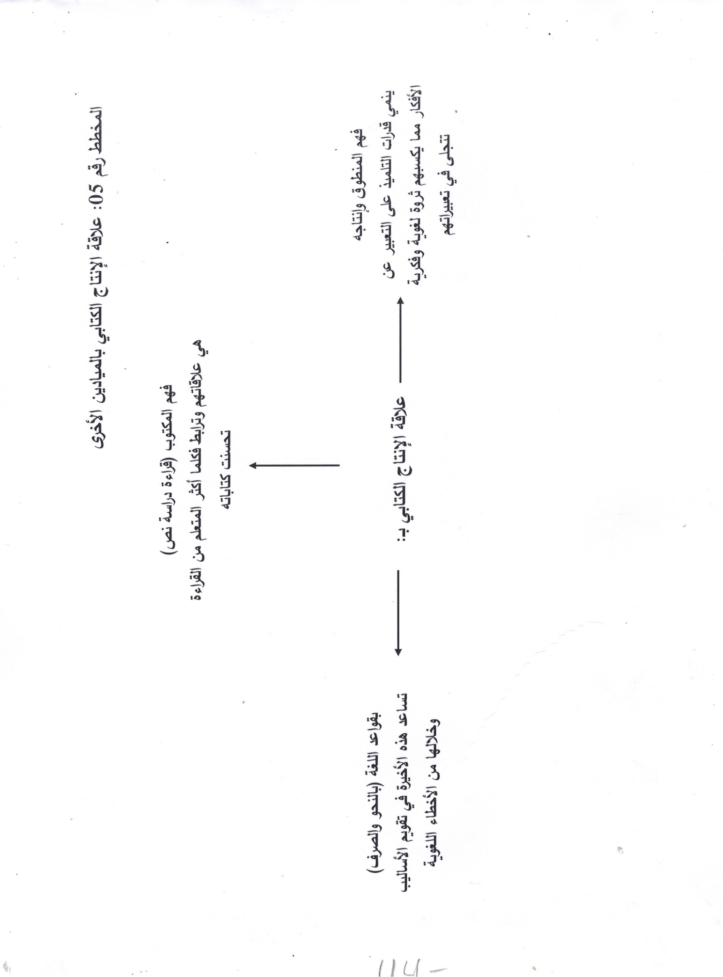
خلاصة:
المنهج هو عبارة عن نظرية تطبيقية للتربية أي أنه مجموعة من المقررات أو البرامج مطورة للمتعلّم تتيح له مجموعة من الخبرات، ينطوي على مجموعة من الأسس أهمها الأهداف: المحتوى، طرق التدريس، الأنشطة التعليمية، الوسائل التعليمية، التقويم.
- يستعير المنهج أسسه من علم النفس وعلم الاجتماع والفلسفة مع توفر الوسائل التعليمية.
- التعبير الكتابي أهم أغراض الدراسة اللغوية وهو عبارة عن عمل ممنهج يسير وفق خطة للوصول إلى نتيجة نهائية مفادها ما مدى تطور المتعلم لغويا.
- ينقسم التعبير الكتابي إلى قسمين من حيث الظاهر ومن حيث المحتوى.
- التعبير الكتابي لا يمكن أن يتناول بمعزل عن الميادين الأخرى الموجودة داخل المنهاج كفهم المنطوق وفهم المكتوب وقواعد اللغة، فالأول والثاني ينمي المهارات اللغوية وينتج ثروة لغوية لدى المتعلم أمّا الثالث فيقوم بتصويبها وتصحيحها من أي خطأ يشوبها.

الفَصْلُ الثّاني
دراسة ميدانية في مرحلة التعليم المتوسط
السنة الثانية متوسط -اختيارا-

- أولا: منهجية العمل وأدوات الدراسة.
1. تحديد مجتمع البحث وعينة الدراسة.
2. مكانها في الدراسة الميدانية وزمانها.
3. تعريف الاستبانة.
4. أهمية الاستبانة في الدراسة.
- ثانيا: تحليل الاستبانة ونتائجها
1. أسباب ضعف المتعلمين.
2. أسباب ترجع إلى المعلم.
3. أمثلة من الميدان كعينات.
4. نتائج الدراسة الميدانية.

أولا: منهجية العمل وأدوات الدراسة.
بعدما تم الاطلاع على الجوانب النظرية للبحث، قد أصبح ممكنا الآن التطرق إلى الجوانب التطبيقية، ونبدأها بالتعرف على مجتمع الدراسة وطريقة اختيار عينتها والمجال الزماني والمكاني.
1. تحديد مجتمع الدراسة وعينة الدراسة:
1-1- مجتمع الدراسة: انحصرت الدراسة التي قمت بها مع أساتذة التعليم المتوسط، على متوسطات دائرة العلمةوالبالغ عددها (29)، موزعين بنسب متفاوتة على هذه المؤسسات، وذلك للموسم الدراسي (2021/2022).
1-2-عينة الدراسة: هي جزء من مجتمع الدراسة التي تجمع منه البيانات الميدانية، بمعنى أنها تأخذ منه أفراد المجتمع الأصلي، ثم تعمم نتائج الدراسة على المجتمع ككل (الأصلي)، من أجل الوصول إلى نتائج أكثر دقة وموضوعية ومطابقة للواقع.
ولإعداد هذه الدراسة، وقع اختياري على عينة تمثلت في مجموعة من أساتذة اللغة العربية، المختلفين في الجنس والعمر والأقدمية ومكان العمل.
العدد الأصلي (مجتمع البحث) | عدد أفراد العينة | النسبة المئوية (%)
30 | 29 | 96.66 (%)
2. مكانها في الدراسة الميدانية وزمانها:
أ. المجال الجغرافي: تمت الدراسة الميدانية على مستوى عدة متوسطات بدائرة العلمة (متوسطة حمو عوف، متوسطة روينة إبراهيم، متوسطة بعزيز عبد الله بازر سكرة)، ودائرة بئر العرش (متوسطة بشير ساعد تاشودة، متوسطة محمود بوترعة الولجة).
- ويعود سبب اختياري لهذه المؤسسات، من حضرية وشبه حضرية كي يتسنى لي معرفة مميزات، وخصائص المتعلمين، من حيث التحصيل العلمي عامة، والإنتاج الكتابي خاصة.

- متوسطة حمو عوف (العلمة مركز):
اسم المتوسطة | مكان تواجدها | عدد التلاميذ | عدد الأساتذة | عدد الحجرات | عدد المخابر | عدد الورشات | قاعة الإعلام الآلي
حمو عوف | العلمة مركز (طابع حضاري) | 871 | 40 | 18 | 02 | 02 | 01
- متوسطة روينة ابراهيم (العلمة مركز):
اسم المتوسطة | مكان تواجدها | عدد التلاميذ | عدد الأساتذة | عدد الحجرات | عدد المخابر | عدد الورشات | قاعة الإعلام الآلي
روينةإبراهيم | العلمة مركز(طابع حضاري) | 793 | 32 | 16 | 02 | 02 | 01
- متوسطة بعزيز عبد الله (الملاح بازر سكرة):
اسم المتوسطة | مكان تواجدها | عدد التلاميذ | عدد الأساتذة | عدد الحجرات | عدد المخابر | عدد الورشات | قاعة الإعلام الآلي
بعزيز عبد الله | بازر سكرة الشرق الجنوبي لعاصمة الولاية  (طابع شبه حضري) | 856 | 36 | 18 | 02 | 02 | 01
- متوسطة ساعد البشير (تاشودة):
اسم المتوسطة | مكان تواجدها | عدد التلاميذ | عدد الأساتذة | عدد الحجرات | عدد المخابر | عدد الورشات | قاعة الإعلام الآلي
بشير ساعد | بازر سكرة شمال شرق عاصمة الولاية  (طابع شبه حضري) مع طبيعة خلابة بامتياز | 729 | 35 | 16 | 02 | 02 | 01

- متوسطة محمود بوترعة (الولجة):
اسم المتوسطة | مكان تواجدها | عدد التلاميذ | عدد الأساتذة | عدد الحجرات | عدد المخابر | عدد الورشات | قاعة الإعلام الآلي
محمود بوترعة | بلدية الولجة أقصى شرق عاصمة الولاية  (طابع شبه حضري) | 847 | 37 | 18 | 02 | 00 | 01
ب. المجال الزماني: استغرق البحث في جانبه الميداني عشرة أيام كاملة من الجهد المضني، حيث بدأت الدراسة من تاريخ: 10/09/2022 إلى غاية 28/04/2022.
ج. المجال البشري: أجريت الدارسة مع أساتذة التعليم المتوسط كمجتمع شامل للبحث، وأساتذة السنة الثانية للتعليم المتوسط بالخصوص.
د. أدوات الدراسة: اعتمدت في انجاز هذا الاستبيان على مجموعة من الأدوات البيداغوجية، والمتمثلة في (المنهاج، الوثيقة المرافقة للمنهاج، الكتاب المدرسي، وبعض إنتاجات المتعلمين)، حيث قمت بتوزيع الاستبيان على مجموعة من أساتذة التعليم المتوسط، باعتبارها أسرع طريقة لجمع المعلومات، المراد الحصول عليها، وقد حرصت في إعداد أسئلة الاستبيان أن تكون معالجة لإشكالية البحث.
3. تعريف الاستبانة: هي عبارة عن دراسة ميدانية (عملية، ويقابل هذا المصطلح في اللغة الفرنسية: Questinnaire، ويعرفه عمار بوحوش على أنه: "مجموعة من الاسئلة المرتبة، حول موضوع معين، يتم وضعها في استمارة، ترسل للأشخاص المعنيين بالبريد، أو التمهيد للحصول على أجوبة للأسئلة الواردة فيها.وبواسطتها يمكن الحصول الى حقائق جديدة عن الموضوع، أو التأكد من معلومات متعارف عليها، لكنها غير مدعمة"⁽⁾.
إذ تعد هذه الأخيرة، الأداة التي تجمع عن طريقها المعلومات المراد البحث عنها، والتي في ضوئها، تكتسب الدراسة المصداقية، لكونه مأخوذ من الأوساط التعليمية، وتظهر أهمية الاستبيان في الدراسات التي تتعلق بميدان التربية والتعليم.
4. أهمية الاستبانة في الدراسة: تعد الاستبانة، من بين الوسائل وأدوات البحث العلمي، الأكثر شيوعا، مقارنة بالأدوات الاخرى، نظرا لأهميتها، ولعل السبب من وراء ذلك، اعتقاد الكثير من الباحثين، أن الاستبانةحسب (مساعد النوح): "تتطلب جهدا يسيرا في تصميمها وتوزيعها وجمعها"⁽⁾.
كما أن هذه الأخيرة -الاستبانة- تتسم بالموضوعية والشفافية، ولأنها حسب الناقدة (أنيسة عطية): "عنصر مهم، يكسب الباحث المصداقية، بكونه مستمدا من الاوساط البحثية، ولها أفضلية مؤكدة على وسائل جمع البيانات الأخرى، لأنها تستغرق وقتا أقصر وأقل تكلفة، وتسمح بجمع البيانات، من عدد أكبر من الأفراد"⁽⁾.
كما تكمن أهميتها، باعتبارها وسيلة بيداغوجية ميدانية، يمكن الاستفادة منها، في تحسين وبناء المنهاج التربوي، والدراسات التي تتعلق بميدان التربية والتعليم، وهذا من التماس الصعوبات التربوية، والعمل على تذليلها، ومحاولة إيجاد حلول لها (أي الظاهرة المدروسة).
إذن في الأخير يمكن القول أن الاستبانة واحدة من أهم الدراسات الميدانية، حيث يعتمد الباحث جزئيا، على العثور على إجابات ممكنة، لأسئلة يحتاج فيها الاستعانة بعنصر أو أكثر من عناصر العينة المدروسة؟
ثانيا: تحليل الاستبانة ونتائجها: تعد الاستبانة دراسة ميدانية، حيث يستطيع الباحث عن طريق هذه الأخيرة -الاستبانة- العثور على إجابات لأسئلة.
وقد تم الاعتماد في هذه الدراسة على عنصر فعال في العينة وهو الأستاذ، حيث وجهنا له أسئلة متنوعة، زاوجنا فيها بين الشكل والمضمون، حيث تراوحت بين الأسئلة المفتوحة والأسئلة المغلقة.
تتميز الأولى بالحرية في الإجابة، أما النوع الثاني، يعتمد على إجابة دقيقة ومحددة، علما أن الاستبانة تشمل(15) سؤالا مغلقا، مع (07) أسئلة مفتوحة.

2-1- جدولرقم 01 يمثل توزيع أفراد العينة حسب الجنس مع بيان النسب المئوية:

الجنس | التكرار | النسبة المئوية
أنثى | 21 | 72.41
ذكر | 8 | 27.59
المجموع | 29 | 100

يتجلى من خلال الجدول أن أغلب أفراد العينة من الأساتذة إناث حيث بلغت نسبتهم 72.41 في حين بلغت نسبة الذكور 27.59 ولعل ارتفاع نسبة الإناث في قطاع التربية والتعليم يعود إلى أنها هي المهنة المحترمة والموقرة بالنسبة إليها ولعل انخفاض نسبة الرجال في هذا القطاع يعود إلى ميولهم إلى مهن أخرى.
من خلال الاحصائيات في الجدول أعلاه، والتي بينت طغيان العنصر النسوي على وظيفة التعليم، أرى بأن جمهور الذكور من الرجال، يميلون إلى الوظائف الربحية، ويبتعدون عن الوظائف المتعلقة براتب محدود في الوظيف العمومي بحجة أنه لا يلبي حاجياتهم في الحياة، حتى ولو كانت أشرف مهنة كالتعليم. أضف إلى ذلك هروبهم من مواجهة التلاميذ بدافع النرفزة والعصبية.

2-2- جدول رقم (02)يوضح توزيع العينة حسب الخبرة والنسبة المئوية لكل منهما:
سنوات الخبرة | التكرار | النسبة المئوية
01-10 | 13 | 44.83
10-20 | 1 | 3.45
20-30 | 15 | 51.72
المجموع | 29 | 100

يتبين من خلال النتائج المتحصل عليها في الجدول أعلاه أن العينة المستجوبة يملكون خبرة في التعليم لأن أكبر نسبة قدرت بـ 51.72 هم أساتذة تتراوح خبرتهم بين 20-30 سنة.
في هذا الموضع وتعقيبا على ما سبق، هؤلاء الأساتذة، تعاملوا من خلال خبرتهم مع تكوينات لسنوات مع ندوات ودورات تعليمية، سمحت لهم، بالتعامل مع مجموعة كبيرة من الاستبيانات المقدمة لهم، عكس منتوج المدارس العليا، الذين لاخبرة لهم، والذين يتهربون من الإجابة عن هذه الاستبيانات، نظرا لمحدودية خبرتهم وقدرتهم، بحث هذه الاستبيانات التي تدربوا عليها، كانت من طرف (مفتشين، إطارات من الوزارة، الوصاية...).

2-3- جدول رقم(03)يوضح صفة العينة المستجوبة مع تحديد النسب المئوية:
الصفة | التكرار | النسبة المئوية
مستخلف | 07 | 24.14
متربص | 00 | 00
مثبت | 22 | 75.85
المجموع | 29 | 100

نلاحظ من خلال النسب الموجودة أعلاه أن الفئة المستجوبة من الأساتذة المثبتين قدرت بـ 75.86 أي أن هذه الفئة أكثر خبرة وهذا مايزيد من كفاءة الاستبيان.
من خلال استجواب العينة المثبتة في المؤسسات، عن طريق الاستبيانات، لوحظت محدودية خبرة صنف الأساتذة المستخلفين وغير المثبتين خاصة المنحدرين من المدارس العليا، والجامعات، الناجحين في مناصب التعليم، لازالوا تحت تكوين ميداني من طرف زملائهم من ذوي الخبرة، وهو ما يشير إلى أن الطاقم التربوي لكل مؤسسة قصدتها، يملك خبرة عالية في الميدان.

2-4- جدول رقم (04) يوضح أثر المقارنة بالكفاءات وعلاقتها بالجديد في الإنتاج الكتابي:
 | العدد | النسبة المئوية
لا | 4 | 13.79
نعم | 25 | 86.21
المجموع | 29 | 100

تبين المعطيات أن نسبة 13.79 من أفراد العينة يرون أن المقاربة بالكفاءات لم تأتي بالجديد للإنتاج الكتابي ولعل ذلك يعود إلى بعض الأساتذة الذين درسوا بالمقاربة التمديد لسنوات طويلة.
أما نسبة 86.21 من المستجوبين يرون أن المقاربة بالكفاءات قد عادت بالنفع وقد جاءت بالجديد للإنتاج الكتابي ذلك أن أنشطة الإنتاج الكتابي في المقاربة بالكفاءات تستسقي مضامينها من القيم المدارية التي عايشها المتعلمون طيلة الوحدة من نصوص وغيرها وتتم إعادة البناء من جديد بواسطة المحاكاة.
وحكمي على هذه النسب هو أن أكثرية أفراد المؤسسات التربوية من ذوي الخبرة فعلا، لكن درسوا بمقاربات التعليم الأساسي القديمة، أي ضمن لواء أمرية 16 أفريل 1976 إلى غاية سنة 2003 التي تعنى بالتعليم الأساسي، وهذا قبل مجيء مناهج الجيل الثاني، بما يسمى مناهج الإصلاح، ثم إصلاح الإصلاح في 2013.
2-5- جدول رقم(05) يوضح مدى مساهمة المقاربة النصية كحل للقضاء على العجزوالضعف في الإنتاج الكتابي:
 | العدد | النسبة المئوية
لا | 9 | 31.03
نعم | 20 | 68.97
المجموع | 29 | 100

تشير الإحصائيات إلى أن نسبة 68.97 من العينة المستجوبة أكدت أن المقاربة النصية قد ساهمت في القضاء على الفجوة بين نشاطات اللغة العربية.
ورأيي في هذا الموضوع، أن المقاربة النصية فعلا، تساهم في خلق نقلة نوعية للتلاميذ من خلال، انتقال النص المتناول في القراءة، إلى نشاط الظواهر اللغوية، لكن من جهة أخرى، يجد الأستاذ نفسه في حرج مع المقاربة النصية، لأن بعض دروس الظواهر اللغوية، لا تجد أمثلتها المناسبة في ذلك النص، وبالتالي يجد الأستاذ نفسه مجبرا على تكييف هذه الأمثلة حسب طريقته، لا كما تم ذكرها في النص لخلق الملاءمة والفهم لدى المتعلمين.

2-6- جدول رقم(06) يوضح مدى مساهمة التلاميذ في تفعيل نشاط الإنتاج الكتابي:
 | العدد | النسبة المئوية
لا | 00 | 00
نعم | 29 | 100
المجموع | 29 | 100

من خلال ما توصلنا إليه من نتائج الجدول أعلاهنجد أن نسبة 100 % من أفراد العينة أي 29 أستاذ يؤيدون على أن المتعلم هو محور الإنتاج الكتابي وهو المساهم الوحيد في تفعيله ذلك لأن الأستاذ في الحصص السابقة كقواعد دراسة النص وغيرها أما حصة الإنتاج الكتابي يحاول المتعلم إعادة بناء مكتسباته القبلية وتوظيفها لكي يرى الأستاذ مدى استيعابه وقدرته على الإلمام بالمادة الموجودة داخل مقطع معين.
ومن خلال تجربتي في ميدان التعليم، وعملا بما جاء في قواعد التعليم، والمقاربة بالكفاءات، أنه يجب أن يكون المتعلم محور العملية التعليمية التعلمية، والأستاذ ما هو إلا موجه فقط، بحيث يعالج أخطاء هذا المتعلم، ويقيمه من خلال توظيفه لما تلقاه من معارف وموارد للظواهر اللغوية وغيرها.

2-7- جدول رقم(07) يوضح مدى مساهمة نشاط الإنتاج الكتابي في تكوين الملكة اللّغوية للمتعلم:
 | العدد | النسبة المئوية
لا | 00 | 00
نعم | 29 | 100
المجموع | 29 | 100

يتبين من خلال معطيات الجدول أن نسبة الأساتذة الذين يرون أن النشاط الإنتاج الكتابي يساهم في بناء الملكة اللغوية لدى المتعلم قدرت بـ 100 % ذلك أن الرصيد اللغوي والمعرفة الذي يكتسبه المتعلم من خلال المقطع المدرسي يساهم الإنتاج الكتابي في دفع المتعلم إلى توظيفه، وهذا ما يجعله يثبت ذلك المردود اللغوي فيصبح جزء من لغة التواصل في بعض الأحيان.
وحكمي وتعقيبي على هذا الجانب، أن الانتاج الكتابي فعلا مساهم بشكل كبير وعظيم في تقويم الملكة اللغوية، التعبيرية لدى المتعلم، لأنه الأنسب في ترجمة أفكار هذا المتعلم، مع ترتيب مفرداته بنسق صحيح، يمكنه من التمرس في اللغة العربية الفصحى.

2-8- جدول رقم(08) يوضح مدى تأثير عدم استعمال الفصحى من طرف الأستاذ وتعويضها بالبدائل الأخرى داخل القسم في تحصيل الإنتاج الكتابي:
 | العدد | النسبة المئوية
لا | 6 | 20.69
نعم | 23 | 76.31
المجموع | 29 | 100

نلاحظ من خلال الجدول أن بعض الأساتذة إما يقدر بـ 20.69 من العينة ترى أن عدم استعمال الفصحى وتعويضها باللغة العامية لا يؤثر على الإنتاج الكتابي أو أحد الطرق البيداغوجية من أجل إفهام المتعلم واستيعابه لمحتوى الإنتاج الكتابي إذا هنا تصبح تلك البدائل مجرد وسيلة لكي يستوعب بها المتعلم فقط أما في الإنتاج الكتابي فهو ملزم باستخدام اللغة الفصحى لأن أكثر التعليمات يضاف إليها عبارة بلغة سليمة وأسلوب منمق.
في المقابل نجد أن نسبة 79.31 من العينة التي وجهت إليها هذا السؤالتقر على أن استعمال غير اللغة الفصيحة داخل القسم له تأثير في تحصيل الإنتاج الكتابي ولعل السبب من وراء ذلك يعود إلى أن هذه العينة ترى أن ذلك يؤثر سلبا ولا يثري الرصيد اللغوي للتلميذ وبالتالي يصبح تلميذ غير قادر على توظيف تركيبة سليمة وجمل محكمة كما يصبح يستعمل الدارجة أو العامية أثناء كتابته. وهذا إن دل على شيء وإنما يدل على قلة رصيد اللغوي، كما أن هذا أفقدهم اكتساب اللغة عن طريق الاستماع والمناقشة والتحاور مما جعل مستواهم في اللغة العربية يتدنى كثيرا.
وبالاحتكاك في الميدان مع زملائي الأساتذة، وجدت بأن صنفا منهم يعتمد على العامية الدارجة في إفهام التلاميذ، وهو ما يجعل المتعلم يفر من صياغة السؤال بشكل فصيح، وهذا يؤثر سلبا على تطوير قدراته في نطق الفصحى، بل تجعله ينفر منها، حتى في الطور الثانوي، واستعمال بدائل أخرى كجهاز العرض الضوئي (DATA-CHOW)، بالرغم من أهميته، إلا أنه لا يعوض تقليد المتعلمين لأستاذهم في نطق الفصحى.
2-9- جدول رقم (09)يوضح مدى التزام المتعلم في كتاباته باللغة العربية الفصحى:
 | العدد | النسبة المئوية
لا | 1 | 3.45
نعم | 16 | 55.18
أحيانا | 12 | 41.37
المجموع | 29 | 100

تمثل نسبة 55.18 من عدد المستجوبين الذي أكدوا على أن متعلم يلتزم في كتابته باللغة الفصحى ذلك يعود إلى أن الأستاذ لا يستعمل اللغة العامية داخل القسم مما ساهما ذلك في إثراء رصيده اللغوي فساهم ذلك في التزامه باللغة الفصحى داخل إنتاجاته، كما أن السياق كذلك يعد مؤطر لأن المطلوب يجب كتابته داخل لغة فصيحة.
أما النسبة التي يرى فيها المستجوبين الذين أكدوا على أن التلميذ لا يلتزم في كتابته باللغة العربية الفصحى لعل السبب من وراء ذلك هو أن المتعلم يجد صعوبة متعلقة بالرصيد اللغوي أو المعرفي ولديه صعوبة في توظيف قواعد اللغة أو عدم تحصيله في المقطع المدروس بعض المصطلحات والمعارف الخاصة لأنه كما هو معلوم أن فهم المنطوق فهم المكتوب وقواعد اللغة تساهم فيه بناء الإنتاج الكتابي.
كما أن بعض الأساتذة لا يتحدثون باللغة الفصحى داخل القسم خاصة المواد الأخرى غير اللغة العربية كالرياضيات وعلوم الطبيعة والحياة وعلوم التكنولوجية والفيزيائية.
كما نجد أن نسبة الأساتذة الذين يرون أن المتعلم أحيانا يستخدم اللغة العامية داخل إنتاجاته يقدر بنسبة 41.37 ولعل هذا يمكن إرجاعه إلى صعوبة أو عدم مقدرته على استيعاب الوحدة أو صعوبة المادة المطروحة أو استعمال الأستاذ للغة العربية داخل القسم.
كما أشرت سابقا، المتعلم هو مقلد لأساتذته في نطق الفصحى، ومن باب التأثير والتأثر، فإنه يتأثر بكل ما يقوله أي أستاذ، فيعاملونه بالمثل في النطق، ولهذا وجب على الأستاذ تفادي العامية في أي مادة أو نشاط، حفاظا على السليقة اللغوية الصحيحة للمتعلم.
2-10- جدول رقم (10) يوضح الأخطاء التي يرتكبها التلاميذ في الكتابة بينالأخطاء الإملائية، الصرفية، النحوية ومعجمية:
 | العدد | النسبة المئوية
أخطاء إملائية | 25 | 86.20
أ.صرفية | 00 | 00
أ.نحوية | 04 | 13.8
أ.معجمية | 00 | 00
أ.تركيبية | 00 | 00
أ. أسلوبية | 00 | 00
المجموع | 29 | 100

نستنتج من المعطيات الموضحة في جدول نسبه 86.20 من العينة المستجوبة تؤكد على أن الأخطاء التي يرتكبها المتعلم في الكتابة بشكل متكرر هي أخطاء إملائية ولعل السبب يعود إلى أن الإملاء يدرس بكثرة في المرحلة الابتدائية ذلك أن الكفاءة بالمقاربة لا تناسب هذا المستوى بقدر ما كانت تناسبهم المقاربة النصية كذلك عدم امساك المتعلم بالقواعد النحوية فيما يجعله يقع في الزلل أي خطاء كذلك كتابة التاء المربوطة أو المفتوحة هذا لعدم تلقين الجيد لهذا الدرس في المرحلة الابتدائية كذلك طريقة كتابة الهمزة في الوسط وفي الأخير وغيرها من الأخطاء الإملائية.
في حين نسبة 13.8 ترجع أن أكثر الأخطاء شيوعا هي أخطاء نحويه وذلك لعدم قدره المتعلم على الإلمام بهذا الجانب وذلك الابتعاد المجتمع ووقوعه في اللحن بسبب استعمال اللغة العامية كذلك عدم استيعاب المتعلم لدرس قواعد داخل القسم وقد يكون السبب كذلك عدم كفاية حصص القواعد يجب الزيادة في عددها لأنها الأهم في التقويم اللسان باعتبار أنه شبه غائب في حياتنا اليومية.
مثل كلمة المعلم في الجمع إذا كان محلها الإعرابي فاعل ستأتي كما يلي "المعلمون"أما إذ كان محل الإعرابي مثلا المفعول به ستأتي كما يلي "المعلمين".
بالإضافة إلى ما سبق، وجب على الوصاية حسب رأيي إرجاع نشاطي المعالجة وكذا الإملاء إلى البرنامج الدراسي، لما لهما من أهمية، في تدريب المتعلم على تفادي الأخطاء، خاصة الإملائية منها، فحذفهما هذا العام، تسبب في رداءة كبيرة ضمن إجابات المتعلمين الشفهية والكتابية.
2-11- جدول رقم (11) يوضح سبب ضعف التلاميذ في الإنتاج الكتابي:
 | العدد | النسبة المئوية
س.عضوي | 00 | 00
س.عقلي | 03 | 10.34
س.اجتماعي | 17 | 58.63
س.نفسي | 09 | 31.03
س.بيئي | 00 | 00
المجموع | 29 | 100

من خلال ملاحظة تبين ان نسبة 58.63 ترجع سبب ضعف التلاميذ فإنتاج الكتابي يعود إلى أسباب اجتماعيه وذلك أن أعراف المجتمع وعاداته وتقاليده تمنعه من الصراحة أمام الآخرين بالأخص فئة الإناث وهذا ما يجعلهم غير قادرين على المجازفة وعدم تحفيزهم على تعبير الحر لأن جل العائلات والأسر داخل المجتمع تقوم بمقاطعتهم ولا يتيحون لهم حرية التعبير احتجاجا بالتربية وبالعادات والتقاليد وهذا ما يضعف شخصيتهم ويجعلهم مترددين في التعبير بحرية وطلاقة فالإحساس بالحرية يعد عاملا مهما في بناء شخصية متكاملة مما يساهم في رفع المستوى الدراسي لديهم.
أما 31.3 مثلت نسبة الأساتذة الذين الزموا على أن سبب ضعف التلاميذ في الإنتاج الكتابي يعود مرده إلى السبب النفسي.
لعل ذلك يعود إلى الأمراض النفسية نتيجة المكبوت الذي يعود إلى ساحة اللاشعور نتيجة بعض الضغوطات العائلية أو النزاعات الأسرية من طرف بعض الأولياء هذا كله يجعل نظرته للحياة السلبية كما يهدم شخصيته سوف يجعله غير قادر على المناقشة والحوار أو الإجابة بحرية دون قيد.
قد يكون التخلف والتقهقر في الإنتاج الكتابي لدى المتعلمين، متعلقا بأسباب أخرى، خارجية، فمثلا قد تكون عضوية وبالتالي وجب، توجيه المتعلم إلى مستشار التوجه أو حتى الطبيب النفسي، أو ربما تكون اجتماعية بيئية بالإشارة إلى محدودية تعليم هؤلاء المتعلمين في المدارس الابتدائية الريفية، والتي تنعدم فيها المرافق، وبالتالي هذه النقائص، أعتبرها كارثية على مستوى الإنتاج الكتابي لدى بعض المتعلمين.
2-12- جدول رقم(12) يوضح طريقة تصحيح مواضيع الإنتاج الكتابي بين العناية والدقة:
 | العدد | النسبة المئوية
لا | 2 | 6.90
نعم | 20 | 68.96
أحيانا | 7 | 24.14
المجموع | 29 | 100

يتضح من النتائج المتحصل عليها في الجدول أن أغلبية أفراد العينة الذين تم استجوابهم يقرون بأن مواضيع الإنتاج الكتابي يكون بعناية ودقة فكانت معظم إجابتهم نعم حيث قدرت نسبتهم بـ 68.96 ولعل السبب يعود إلى أن معظم الأساتذة يلزمون على أن تصحيحه بدقة يدفع المتعلم الابتعاد في الوقوع في الأخطاء مما يجعل إنتاجاته مقبولة إلى حد ما.
أما نسبة 24.14 كانت إجابتهم محصورة بلا ظنا منهم أن المتعلم قادر على استيعاب أخطائه بنفسه في حين أجمع بعض الأساتذة أو كانت إجاباتهم محصورة في أحيانا قدرت بـ 6.90.
ومما سبق أرى أنه يجب أن يكون التصحيح موضوعيا بعيدا عن العاطفة والتحيز، وهذا لوضع المتعلم أمام علاماته الحقيقية، بعيدا عن نفخ مستواه، كي يستدرك ما فاته وما ارتكبه من أخطاء ضمن عملية التقييم والتقويم، مع الوجوب على كل أستاذ، أن يقرأ فقرات متعلميه، حرفيا، وأن لا يمر عليها مرور الكرام لأن ذلك إنقاص وأكل لحق المتعلم.
2-13- جدول رقم(13) يوضح مدى تحقق الكفاءة من درس الإنتاج الكتابي في كتابات المتعلمين:
 | العدد | النسبة المئوية
لا | 2 | 6.90
نعم | 6 | 20.69
أحيانا | 21 | 72.41
المجموع | 29 | 100

من خلال نتائج 72.41 من العينة المستجوبة كانت إجابتهم حول ماذا تحقق الكفاءة من درس الإنتاج الكتابي في كتابه المتعلمين أحيانا على سبب يعود إلى عدم قدره المتعلم أحيانا على استيعاب المادة الموجودة كذلك لعدم الإلمامبالمعارف اللغوية والمعرفية خلال المقطع المدروس.
أما نسبة 20.69 من العينة المستجوبة كانت إجابتهم محصورة في نعم، أما نسبة 6.90 كانت إجابتهم محصورة في لا لعل ذلك يعود إلى أسباب المذكورة سلفا.
حصة الإنتاج الكتابي فعالة لتحقيق كفاءة التعبير كتابيا، لكن وجب التنويه إلى أن ربطها بنشاطات أخرى فعالة، يثير الجودة لدى المتعلمين في هذا الشأن، فالتعبير الشفهي وكذا نشاط القراءة، خير مثالين على ذلك، إذ أنه لا يمكن فصل أي نشاط في المقطع التعلمي عن نشاط آخر، إلى غاية الوصول إلى الإنتاج الكتابي وفق الترتيب الآتي (إنتاج شفهي، قراءة ودراسة نص، ظاهرة لغوية،إنتاج المكتوب).
2-14- جدول رقم (14)يوضح طريقة تصحيح الإنتاج الكتابي وفق الطريقة الفردية أو الجماعية:
النسبة المئوية | العدد
34.48 | 10 | فردية
65.52 | 19 | جماعية
100 | 29 | المجموع

نستخلص من الجدول أن نسبة 65.52 من فئة المتعلمين ترجعوا أن طريقة تصحيح الإنتاج الكتابي الطريقة الجماعية ولعل معظم الأساتذة يرجون ذلك إلا أن الطريقة الجماعية هي الأنسب حتى يستفيد بقيه المتعلمين من أخطاء الآخرين حتى لا يقع فيها هم كذلك وهذا يكسبنا الوقت تصحيح أخطاء أخرى وإضافة معارف متعلقة بالموضوع المدروس.
أما النسبة 34.48 من العينة المستجوبة تفضل تصحيح الفردي لعل ذلك يعود حسب رأيهم إلى أن الطريقة الفردية تساعد على تصويب وتصحيح الكثير من الأخطاء اللغوية والنحوية والصرفية مما تجعل المتعلم قادرا على الإنتاج الخالي من الأخطاء بأنواعها.
الطريقة الجماعية كما تمت الإشارة إليها سابقا، من أنجع الطرق في معالجة الأخطاء في الإنتاج الكتابي لدى المتعلمين، لأن المتعلم هنا يتعلم من خطئه وأخطاء زملائه، فلا ننتظر منه حتى يقع في هذه الأخطاء مرة أخرى، حتى تتم معالجتها وبالتالي أجد أن شبكة التصحيح الجماعي على السبورة، أنجح وأنجع الطرق للتقييم.
2-15- جدول رقم 15 يوضح الميدان الأكثر خدمة للإنتاج الكتابي:
النسبة المئوية | العدد
75.86 | 22 | المطالعة
24.14 | 07 | القراءة
100 | 29 | المجموع

يتبين من خلال جدول الأعلى إن نسبة 75 من العينة ترى أن الميدان الأكثر خدمة لإنتاج الكتابي هو ميدان المطالعة لأنها تزودهم بتراكيب وتعابير ومفردات لغوية بأسلوب واضح كما يساهم في صقل موهبتهم الأدبية.
أما نسبة 24.14 من الأساتذة ترى أن الميدان المؤثر في الإنتاج الكتابي هو القراءة السبب يعود إلى أن الأستاذ يرون أن الأساتذة المقررة في ميدان القراءة النصوص له دور في بناء الكفاءة والملك اللغوية أي أن الحصص التي يتم تقديمها داخل القسم لها دور في بناء الخلفية اللغوية لدى المتعلم كذلك القواعد النحوية والصرفية والإملائية.
بالنسبة لسليقة المتعلمين اللغوية الصحيحة خاصة عند عينة من النجباء عندهم، أثبتت أنهم كانوا قبل مجيئهم إلى المتوسطة من رواد المدارس القرآنية، فقراءة القرآن وحفظه، وكذا كثرة الاطلاع لديهم، ساهمت بشكل كبير في سلامة إنتاجهم الكتابي الصحيح عكس المتعلمين العاديين الذين لم يرتادوا المدارس القرآنية أبدا.
2-16- تعليقا عن السؤال الذي كان نصه:
هل استعمال بعض الأساتذة للعامية في الشرح، يمكن أن يؤثر على التحصيل اللغوي للمتعلم مما يجعله يواجه صعوبة في الإنتاج الكتابي؟ وكيف يتم ذلك؟
كانت جل الإجابات التي توصلت إليها في الاستبيان والمتمحورة حول هذا السؤال ما يلي:
من الواضح أن الأساتذة هم قدوة بالنسبة للمتعلم، وعليه ينبغي أن يعطوا المتعلم الصورة التي يتحدثون فيها باللغة العربية الفصحى أمام التلاميذ، حتى لا تغيب مكانتها عندهم، فاستعمال العامية حتما يؤدي إلى عرقة استخدام المتعلم لها، ويؤثر لا محالة على رصيده المعرفي، ولهذا يجب على الأستاذ أن يحرص على استعمال اللغة العربية الفصحى حتى يسهم فيإثراء القاموس اللغوي للمتعلم، على اعتبار أن هذا القاموس يكسبه من خلال محاكاة الأستاذفي نطقه للعربية الصحيحةواستخدامه للعامية سينعكس سلبا على امتلاكه لرصيد لغوي كاف للمشافهة والإنتاج الكتابي.
من خلال تجربتي كأستاذة للغة العربية في التعليم المتوسط، وحسب رأي في هذا الصدد، فإن استعمال الدارجة العامية في القسم من طرف الأستاذ أمام التلاميذ، يؤثر بشكل سلبي على سليقتهم اللّغوية وسلامة تعبيرهم من جانب تأثير ذلك عليهملأن التلميذ في هذا السّن في موقع المقلّد للأستاذة.

17-2- وانحصرت معظم الإجابات على السؤال الذي كان نصه كالتالي:
يستغل بعض الأساتذة حصة الإنتاج الكتابي لتقديم ميادين أخرى مما يعيق قدرة المتعلمين الإنتاجية، ما موقفك من ذلك؟ ولماذا؟ وكانت الإجابات على النحو الآتي:
ميدان إنتاج المكتوب مهم جدا فعلى الأستاذ أن يوليه أهمية بالغة، ولا يجوز له أن يلغي هذه الحصة، لأنها جزء لا يتجزأ من هذه المادة وبواسطتها يمكن قياس وتقويم مدى استفادة المتعلم مما سبق. والتقصير في إعطاء هذه الحصة أهميتها يضيع على المتعلم الفرصة، فالهدف منها هوالانتقال إلى ميدان التطبيق والاستعمال وبالتالي فهذه الطريقة تحول دون تحقق هذا الهدف.
حسب خبرتي في الميدان خاصة في جانب تقديمهم دروس إنتاج المكتوب، أرى أنها جدّ مهمة بالنسبة للمتعلّملأنه لا يجوز بأي حال من الأحوال إلغاؤها من أجل إجراء نشاط تعليمي آخر، فالإنتاج الكتابيجانب من جوانب الكفاءات الواجب الوصول إليها في التعلّم عن طريق المقاربة بالكفاءات.
18-2- من خلال تحليل هذا السؤال الذي كان نصه كالتالي: ماهو السبيل الأنسب لجعل المتعلم يحسن توظيف المعارف المكتسبة في الإنتاج الكتابي؟
كانت الإجابات مختلفة باختلاف طريقة كل أستاذ لتتنوع الإجابات حسب ما يراها مناسبة لطريقته في التدريس، فكانت هذه بعض الطرق التي يتبعها معظم الأساتذة:
- طريقة التخطيط للموضوع.
- طريقة ترتيب وتنظيم الأفكار.
- طريقة اعتماد المسودة.
- طريقة استخدامالألوان للتميز أو التسطير.
ومنه أستنتجأن أهم طريقة من بين هذه الطرائق السابقةفي الأسئلة هي:
طريقة ترتيب وتنظيم الأفكار، بحيث أن الأستاذ بمنحه المتعلّم الوضعية الإدماجية، من خلال صياغته الجديدة للسياق هي وضعية (الواقع المعاشي)، وكذا ما قيل حول موضوع الإنتاج الكتابي من خلال السند (قرآن، حديث،حكمة، مقولة...)، مع تركيزه على كيفية الكتابة وطريقتها وفق النمط المستنتجفي التعليمة (حواري – توجيهي)، فإنه ينتج لديه أفكار رائعة لكن غير مرتبة، وجب على الأستاذ هنا التدخل من أجل ترتيبها معه وفق العمل الجماعي (طريقة الأفواج).
19-2-كانت الإجابات التي توصلت إليها من خلال السؤال التاسع عشرالذي جاء نصه كالتالي:
ماهي الآليات التي يعتمدها الأستاذلجعل حصة الإنتاج الكتابي حصة تفاعلية، يشترك فيها ويساهم في نجاحها واستيعابها.
كانت جل الإجابات تنصب حول اختيار مواضيع تلامس واقع المتعلم بالدرجة الاولى ولجعل حصة الإنتاج الكتابي محبوبة ومشوقة وأكثر تفاعلا نعمل على:
- التنويع بين الإنتاج الفردي والجماعي.
- التحصيل بنوعيه.
- التقويم الذاتي والتقويم الجماعي.
- اعتماد شبكة التقويم.
تعقيبامني عن هذا الجانب من خلال تفاعلي مع المتعلّمين في الإنتاج الكتابي، يسعى المتعلّم إلى الانفراد بإنتاجه الكتابي بالرغم من العمل في جماعات وأفواج.
وهنا أجد نفسي مجبرة على استعمال جدول شبكة التصحيح الجماعي لبيان مواضع الخطأ وهذا من خلال تعبيره الكتابي عن وضعيتهمن الواقع المعاشي، حيث وجبت مراعاة نفسية المتعلّم ومحاسبتهعلىفقرته الكتابيةوفق هذه الشبكة لتقويمه وجعله يعرف مواطن الخطأ كي يتفادها مستقبلا، مع إعطائه علامة موضعية (من 3 إلى 8) كي تحفزه على الإنتاج وفق معالجة (الوجاهة، الملاءمة حتى العرض).
20-2- انحصرت إجابات الأساتذة على هذا السؤال الذي كان كالآتي:
حدد الأخطاء النحوية والإملائية والصرفية الشائعة عند تلاميذ السنة الثانية متوسط.
الأخطاء الإملائية الأكثر تكرارا تتمثل في:
- موضع رسم الهمزة.
- التاء المفتوحة والمربوطة.
- حالة كتابة (ال) التعريف من عدمها.
الأخطاء الصرفية الأكثر تكررا تمثلت في:
- الخلط بين المفرد والجمع وعدم التفريق بينهما.
- الخلط بين المذكر والمؤنث وعدم التفريق بينهما كذلك.
- عدم التحكم في تصريف الأفعال مع الضمائر.
الأخطاء النحوية الأكثر تكرارا تمثلت في:
- عدم نصب المفعول به.
- الصفة لا تتبع موصوفها.
- الأخطاء المتعلقة بالنواسخ واسمها وخبرها.
وأنا كأستاذة في الميدان، أرى أن الأخطاء المذكورة سالفا هي الأخطاء الشائعة لدى المتعلمين في جل المؤسسات التربويةنظرا لنقص المستوى المعرفي القاعدي لديهم بالابتدائيات قبل وصولهم إلى المتوسطات.
وأنا كأستاذة في الميدان، أجد أن حصةالأسد فيالأخطاء كانت أخطاء إملائية، حيث يأتيالخطأ في رسم الهمزةفي الصدارة، ولهذا وجب على الأستاذ في حصص المعالجة في قسم الرسم الإملائي بعد درس فهم المكتوب (قراءة + ظواهر لغوية) أن يسلّط الضوء على معالجة كيفية رسم الهمزة في جميع حالاتها.
كمالا يفوتني أن أشير إلى الخطأ الشائع أيضا وهو رسم التاء المربوطة والمفتوحةبين الأسماءوالأفعال ولهذا وجباتباع نفس الطريقة في هذا الصدد بإرجاعقيمة حصة الإملاء.
21-2-من خلال تحليل السؤال الواحد والعشرونالذي جاءت صيغته كالآتي:
ما علاقة الإنتاج الشفهي بالإنتاج الكتابي؟
أكدت جل الإجابات أن الإنتاج الشفهي والإنتاج الكتابي مكملان لبعضهما البعض، فالمتعلم الذي يتقن المشافهة، يستطيع أن يتمكن من الكتابة لأنه امتلك الرصيدين، الفكري واللغوي، وهما أساسيان في الإنتاج الكتابي.
أرى بدوري في الميدان أن المتعلّم في المتوسط هو في مرحلة الجامع للمفردات اللغوية خاصة الشفهيةالجديدة عليه، فهو في كلّ مرة يسأل عن معانيها في الذهن.
وفي كلتصحيح للإنتاجات الكتابية الخاصة بالمتعلّمين، أحد أنه استعمالها في إنتاجه الكتابي بعد ما تلقاها شفهياومن هنا تظهر العلاقة الوطيدة بين الإنتاج الشفهي والكتابي.
22-2- كانت الإجابات التي توصلت إليها من خلال السؤال السابع الذي كان كالآتي:
ما مدى تأثير مشاهد الرسوم المتحركة والمسلسلات الدينية على تنمية الثروة اللغوية لدى المتعلم؟
حيث أبانت هذهالإجابات على أنها مهمة جدا لإثراء القاموس اللغوي لدى المتعلم، بشرط أن تكون ناطقة باللّغة العربية الفصحى، مع وجوب الحذر من بعض البرامج التي تبث سموما تلوث فكر المتعلم ولا يحسن بنا أن نعرضه للخطر من أجل اكتساب اللّغة من خلالها.ولعل أبرز هذه الأخطار هي اختلاط لغة بعض المحتويات التلفزيونية مع لهجات دارجة عربية (سورية أو مصرية وغيرها) بالإضافة إلى احتوائها على التبشير، وهو ما يعرض عقيدة وأخلاق المتعلم الإسلامية للخطر.
ولعلّ البرامج التي تبث في السنوات الأخيرةعلى مرأى الأطفال والتلاميذ من خلال الرسوم المتحرّكة المشبوهة التي تحوي محتويات قد تكون خاصة بالتبشيرالمسيحي أو تكون اللغة فيها مختلطة من لهجات عربية أخرى (لهجة مصرية، لهجة سورية، سعودية...).
وبالتالي يفسد الرصيد اللغوي للمتعلّم مع ضرب لعقيدته.
1. أسباب ضعف المتعلمين:
- ضعف الثروة اللغوية وضيق الخيال ومحدوديته.
- العجز عن تطبيق القواعد النحوية والصرفية والإملائية عند الكتابة.
- عدم اتباع العناصر المحددة.
- عدم القدرة على اختيار الأفكار وسوء هيكلتها(عناصر الموضوع وتنظيمها).
- عدم القدرة على بناء المعلومات الواردة في الوضعية الإدماجية واستعمالها.
- عزوف المتعلمين عن استعمال اللّغة الفصحى لنقص توظيفها خارج القسم.
- عدم إدراك المتعلمون لأهمية التعبير إذ يحسبه بعضهم جهدا لا فائدة منه.
2. أسباب ترجع إلى المتعلم:
- عدم اعطاء الأهمية لنشاط الإنتاج الشفوي.
- سوء اختيار الموضوعات المناسبة للمتعلمين.
- عدم تنويع الطرائق والوسائل.
- عدم اهتمام المعلم بهذه المادة لقلة العناية بالتحضير المسبق والجيد لها.
- اتباع طرق غير سليمة للكراسات وبالتالي يؤدي إلى عدم التصحيح التلاميذ لأخطائهم في الموضوعات القادمة.
- غفلة المعلم على إخطاء المتعلمين الإملائية والنحوية والصرفية إن لم تكن أهدافا رصدها في خطة درسه.
- يهمل بعض المعلمين التعليق على جماليات العبارة.
- قصر الوقت المحصص لحصة الإنتاج الكتابي حيث لا يكفي لمناقشة الموضوع واستخراج العناصر وتحليلها ثم الكتابة.
- انتشار العامية التي تعد معولا هداما للغة الفصحى.
3. أمثلة من الميدان كعيّنات:
أ. عيّنات وصفية:
- الخلط بين التاء المربوطة والمفتوحة في الكتابة.
- عدم التفريق بين همزة الوصل وهمزة القطع.
- عدم التمييز بين الحروف: مريظ مريط، رفض (رفط، رفظ) قنبلة (قمبلة)
- عدم التفريق بين الألف المقصورة وألف المد.
- معاني خارجة عن الموضوع.
- أفكار مكررة، أفكار مضطربة، وغير واضحة.
- مفردات غير مستعملة في محلها.
- تكرار غير مستحب للعبارات (تنتظر قدوم الجنود فجاء الجنود)، في يوم من أيام الربيع ذهبت مع عائلتي في نزهة كانت عائلتي مسرورة جدا بهذه النزهة).
- عبارات ركيكة أو خاطئة.
- عدم ترتيب الأفكار.
- استعمال الفعل في أول الجملة بصيغة الجمع: توجهوا الرعاة، استيقظوا عائلة البوم.
- الخلط بين الأزمنة: في الصيف المقبل ذهبت إلى مهرجان الألعاب.
- الخلط في وضعيات الهمزة: مساءلة، فجئة، مؤوى.
- حذف اللام من "ال" الشمية والقمرية اسمع (السمع)، انهار (النهار).
- أفكار غير واضحة.
- كلمات ناقصة ينقصها حرف أو أكثر.
- نفس الفعل المكرر في معظم الجمل.
- كتابة الحروف التي تنطق ولا تكتب مثل لكن (لاكن، الذين اللذين).
- كتابة التنوين على شكل نون في يومن.

ب. عيّنات حقيقية من الأخطاء المرتكبة لتلاميذ السنة الثانية متوسط في الإنتاج الكتابي:
- ذهبة، الطاولاة، تحتفل الأمت،عجوز (المعنى المقصود عزوز).
- "يعيش الزاجريون اليوم أحسن أيامهم ويجنون ثمرة جهادهم وكفاحهم لأن قلوبهم متحابة وبعدما تحقق استقلالهم وهزموا عدووهم ولا يفوت بهم شهر من الشهور إلا لهم فيه عيد يعيدون فيهبنصر خالد أو كسب عظيم ومن أعيادهم.........."
- "ذهب أبي وأمي إلى زيارة جدتي فتفاهمت مع إخوتي أن نعدل المنزل، فرتبت خزانة الملابس وأخذت أزيل الغبار من تحت الكراسي والمايدة، وغسلت أختي الملابس بالغسالة ونشرت الملابس والقش في الشرفة وعند جف وضعناه في السلة ثم ذهبت أختي ورتبت الأحذية في الدرج وصنعت الكعك والبيدزا وقدمناها إلى أمي وأبي في المساء".
- عدم القدرة على تنظيم الأفكار، (العمل هو السراج الذي يحارب به الكسل الروح).
- عدم القدرة على التركيب الصحيح في الجمل(يجب أن ألعب وأعطي كل جهد).
- التكرار: خالتي العزيزة أبعث لك هذه الرسالة لقد اشتقنا إليك ومع هذا أقول لك نحن مشتاقون لرؤية وجهك الحنونفلا تمشو في الطريقوالمشي في الرصيف كي لا تسبب في حادث مرور والمشي في الرصيف مهم..
- استعمال العامية.
"الخدمة الوطنية ليست لعبة بل راهي واجب".
4. نتائج الدراسة الميدانية:
من خلال تحليلنا للمعطيات، والإجابة على أسئلة الاستبيان، توصلت إلى مجموعة من النتائج هي كالآتي:
- يعتبر الإنتاج الكتابي من أهم مهارات اللغة حيث أنه تجسيد لكل المهارات.
- لابد على الأستاذ أن يستغل حصة الإنتاج الكتابي في وقتها لأنها حصة هامة، وفيها يدمج المتعلم موارده المكتسبة.
- يحاول الأستاذ أن يختار المواضيع المطابقة لواقع المتعلم (الوضعية الدالة من الواقع المعاش)، من خلال صياغته للسياق والسند، ثم التعليمة.
- حث المتعلمين على استعمال العربية الفصحى في القسم عند تقديم الدرس والتواصل مع المتعلمين.
- تستعمل المقاربة بالكفاءات في المدينة عكس الريف وذلك لتوفر الظروف المساعدة هناك، كتوفر الإنترنت والأجهزة الإلكترونية المتاحة...
- هناك من الأساتذة من يعتمد طريقة واحدة في الإنتاج الكتابي، وهذا خطأ، إذ لابد من التنويع والتغيير حتى يألف المتعلم جميع الطرق المتاحة في تقديم هذا النشاط فلا يصيبه الملل.

خَاتِمَة

خاتمة:
من خلال دراستنا لهذا الموضوع الميداني وانطلاقا من تقنية النظر والتطبيق خلص البحث إلى جملة من النتائج والإقتراحات:
- يحتل التعبير الكتابي مكانة كبيرة في الحياة التعليمية لكن لاحظنا تقصيرا أو تهميشا لهذا النشاط وهذا راجع إلى تقليص الوقت فيه.
- اهتمام بالتعبير الشفوي وتكثيفه فلا يقتصر التدريب على التعبير في حصة معينة.
- لا ينتظر المعلم حصة التعبير الكتابي حتى يراجع من خلالها القواعد المدروسة ويقوم بتصحيح أخطاء بل يجب أن يكون التصحيح فوريا خلال جميع الأنشطة.
- يتعمد طرح الأسئلة الضمنية حول النصوص حتى لايجد المتعلم الإجابة جاهزة.
- اختيار الموضوعات التي تتفق وميول التلاميذ.
- جعل المنافسة هي السمة البارزة أثناء الدراسة حتى نسمح للمتعلم بالمشاركة في وضع العناصر وعدم تقييد حريته.
- تعويد المتعلم التأليف بين الأفكار وتنسيقها وترتيبها وربط بعضها ببعض.
- إمداده بالصالح من الألفاظ والعبارات مختارة التي تعينه على التعبير عن أفكاره وتدريبه على استخدامها استخداما صحيحا خلال حصص القراءة.
- يجعل المعلم من نصوص القراءة والمحفوظات مدادا فياضا يُنمي به المحصول اللّغوي للمعلّم.
- أثناء عملية التحرير يجد المعلم الفرصة لتزويد المتعلمين بألفاظ وعبارات يحسن اختيارها لسد حاجته وتسعفه عندما يحضر المعنى ويعوزه اللّفظ الصحيح.
- يربي المعلم الذوق الأدبي للمتعلمين بعرض النماذج الإنشائية التي تجعله يتذوق جمال الأسلوب ويحاول محاكاته.
- كتابة الكلمات التي يطلبها المتعلم على السبورة أثناء عملية التحرير فضلا عن تدوين مفردات وعبارات وتراكيب للاستعانة بها.
- التدريب المستمر على كيفية صوغ الأفكار وترتيبها.
- الاهتمام بأدوات الربط والتدريب على استعمالها في المواقف المناسبة: لما، عندما، بعدم، و، ثم.
- العناية بتلخيص الفقرات والنصوص.
- اتخاذ زاوية من جرة الدراسة لعرض أحسن المواضيع تشجيعا للمجيدين وتحفيزا للمتعثرين.
- استثمار الرصيد المعجمي والتراكيب واستخدامها في الموضع المناسب.
- الحرص على العلاج الفوري للخطأ.
- تشجيع العمل الفوجي من حين لآخر ليستفيد المتعثر من أفكار زملائه.
- تشجيع المتعلمون على التراسل بينهم بوضع صندوق للرسائل في القسم.
- مطالبة المتعلمون بجمل حول ما حدث هذا اليوم.
- مطالبتهم بالكتابة في الموضوعات التالية خارج القسم: الرسوم المتحركة التي يشاهدها، الأعمال اليومية التي يقوم بها، الأشياء التي يحبها، وصف صورة أو شخصية.
- وضع صندوق للاقتراحات والشكاوى.
- تلخيص قصة سمعها.
- تلخيص نص.
- عرض صورة دون التعليق ومطالبته بكتابة تعليق حول أحداثها أو المغزى منها.
- كتابة قائمات مختلفة، أدوات مشتريات، أسماء حيوانات، أسماء مدن...
- انجاز بطاقات التهنئة بمناسبة الأعياد.
- تعويد المتعلم على فهم ما يقرأ وإعادة بناء المعلومات الواردة في النصوص وتوظيفها.
- تعويد المتعلم على التصحيح الذاتي للأخطاء في كافة الأنشطة.
- تشجيع المتعلمون على المطالعة وقراءة القصص والجرائد.
- عدم التهاون في تصحيح الكلمات التي يخطئ فيها المتعلم في بقية الأنشطة مع الاعتماد التصحيح على السبورة.
- تكليف المتعلمون على فترات بالبحث في موضوع معين وجمع المأثور من الأقوال والحِكَم والأبيات الشعرية وحفظها إن أمكن ذلك وتوظيفها عند الحاجة.

قائمة المصادر والمراجع

المصادروالمراجع:
- القرآنالكريمبروايةورش.
أولا: المصادر:
- ابنمنظورجمالالدينأبوالفضلمحمدبنمكرمبنأبيالقاسمبنحقبة، لسانالعرب، د-ط، تح: عبداللهعليالكبيروآخرون، دارالمعارف، القاهرة، مصر، سنة1981.
- أبوالعباسأحمدالقلقشندي، صبحالأعشى، د-ط، ج1، دارالكتبالمصرية، القاهرة، مصر، بيروت، سنة2017.
- أبوهلالالحسنبنعبداللهبنسهلالعسكري، كتابالصناعتين(الكتابةوالشعر)، تح: عليمحمدالبجاويوآخرون، دارإحياءالكتبالعربية، القاهرة، مصر، سنة1952.
- عليبنمحمدالشريفالجرجاني، كتابالتعريفات، د-ط، مكتبةلبنان، لبنان، 1985.
- محمدمرتضىالحسينيالزبيدي، تاجالعروسمنجواهرالقاموس، د-ط، تح: مصطفىحجازي، مطبعةحكومةالكويت، الكويت، سنة1987.
ثانيا: المراجع:
- إبراهيمأنيسوآخرون، المعجمالوسيط، د-ط، مكتبةالشروق، القاهرة، مصر، دت.
- إبراهيمربايعة، مهارةالكتابةونماذجتعلمها، دط، دارالكتبالمصرية، القاهرة، مصر، سنة2018.
- أحمدمذكور، تدريسفنوناللغةالعربية، دط، دارالفكرالعربي، القاهرة، مصر، 2006
- السعيدسعيدمحمدوجاباللهعبدالحميدصبري، المناهجالمدرسيةالمعاصرة، ط1، مكتبةالرياض، الكويت، 2012.
- إيمانسرور، المناهجالدراسيةعمادالمجتمعوتشكيلالهوية، دط، دارالشروقللنشروالتوزيعوالطباعة، جدة، السعودية، سنة2017.
- إيمانمحمدسحنون، استراتيجياتالتدريسالحديثة، ط1، مكتبةالرشد، بيروت، لبنان، دت.
- خالدحسنأبوعمشة، التعبيرالشفهيوالكتابيفيضوءعلماللغةوالتدريس، دط، دارالثقافة، الجزائر، 2017.
- رعدمصطفىخصاونة، أسستعلمالكتابةالإبداعية، دط، دارصادر، القاهرة، مصر، 2006.
- زيانعمر، البحثالعلميومناهجهوتقنياته، ط1، دارالشروقللنشروالتوزيع، جدة، السعودية، سنة1983.
- صهعليحسينالديلميوآخرون، اللغةالعربيةمناهجهاوطرائقتدريسها، دارالشروق، عمان، الأردن، 2008.
- عايضعوظةمحمدالحارثي، المفهومومكوناتهوتنظيماته، دط، المكتبةالكاثوليكية، القاهرة، مصر، 2018.
- عبدالباريوماهرشعبان، المنهجالمدرسي، أسسه، نظرياته، مكوناته، تنظيماته، دط، مكتبةالمتنبي، القاهرة، مصر، 2016.
- عبدالرحمانالتومي، الجامعفيديتاكتيكاللغةالعربية، دط، مكتبةدارالعلمللملايين، القاهرة، مصر، 2015.
- عبدالرحمانبنإبراهيمالفوزان، إضاءاتلمعلمياللغةالعربيةلغيرالناطقينبها، دط، دارالكتبالمصرية، القاهرة، مصر، 2018.
- عبدالرحمانمحمود، طرقتدريساللغةالعربية، دط، دارالمعارف، القاهرة، مصر، 2008.
- عبدالعليمإبراهيم، الموجهالنفسيالمدرسيفياللغةالعربية، دط، دارالعلمللملايين، القاهرة، مصر، دت.
- عبداللطيفالصوفي، فنالكتابة، ط2، دارالفكر، دمشق، سوريا، 2009.
- عبداللطيفالفاربيوآخرون، معجمعلومالتربية، مصطلحاتالبيداغوجياوالديداكتيك، ط1، دارالخطابيللطباعةوالنشر، بيروت، لبنان، 1994.
- عبدالواحدحسنالشيخ، صناعةالكتابةعندضياءالدينبنالأكبر، مؤسسةالشابالجامعي، الإسكندرية، القاهرة، مصر، 1986.
- عمرانجاسمالخوريوآخرون، المناهجوطرائقتدريساللغةالعربية، ط1، دارالرضوان، عمانالأردن2013.
- فخريخليلالنجار، الأسس، دط، دارالصفاء، عمانالأردن،2015.
- فرجعبدالقاهرطهوآخرون، ط1، دارالنهضةالعربية، دمشق، سوريا، دت.
- فهدخليلزايد، أساليبتدريساللغةالعربية، المهارة، الصعوبة، دط، دارالباروديالعلمية، عمان، الأردن، 2013.
- محمدعطيةالأبرشي، أحدثالطرقفيتدريساللغةالعربية، ط1، مطبعةالنهضة، القاهرة، مصر، 1948.
- محمدمحمدغانم، مقدمةفيالدرسوالتفكير، ط1، دارالثقافة، عمان، الأردن، 2009.
- محمدموسىالشريف،الطرقالجامعيةللقراءةالنافعة، ط6، دارالأندلس، جدة، السعودية2014.
- ميساءأحمدوآخرون، مشكلاتالتواصلاللغوي، ط1، مركزالكتابالأكاديمي، عمان، الأردن، 2018.
- ناصرالخوالدة، تحليلالمحتوىفيالمناهجوالكتبالدراسية، (الدليلوالمرشدالنظريوالعلميوالمعايير)، دط، دارزمزم، بيروت، لبنان، 2014.
ثالثا: المذكراتوالرسائلالجامعية:
- طرادتوفيق، تصميموبناءالمناهجالتربوية، أطروحةدكتوراه، جامعةعليمحمدأولحاج، البويرة، الجزائر، 2020/2021.
- عبداللهقلي، وحدةالمناهجالتعليميةوالتقويمالتربوي، رسالةدكتوراه، المدرسةالعليافيالآدابوالعلومالإنسانية، بوزريعة، الجزائر، 2008/2009.
- مصطفىبنعطية، الأدواتالكتابيةودورهافيتنميةالمهارات، أطروحةدكتوراه، جامعةسطيف02، 2018.
رابعا: المناهجالتربويةوالوزارية:
- وزارة التربية الوطنية: الوثيقة المرافقة لمنهاج اللغة العربية لمراحل التعليم المتوسط، ديوان المطبوعات المدرسية، منشورات الشهاب، الجزائر، سنة 2005.
- وزارةالتربيةالوطنية: كتاباللغةالعربيةللسنةالأولىمنالتعليمالمتوسط، منشوراتالشهاب، الجزائر، 2018.
- وزارةالتربيةالوطنية: كتاباللغةالعربيةللسنةالثانيةمنالتعليمالمتوسط، منشوراتالشهاب، الجزائر، سنة2018.
- وزارةالتربيةالوطنية: منهاجاللغةالعربية، ديوانالمطبوعاتالمدرسية، منشوراتالشهاب، الجزائر، سنة2005.

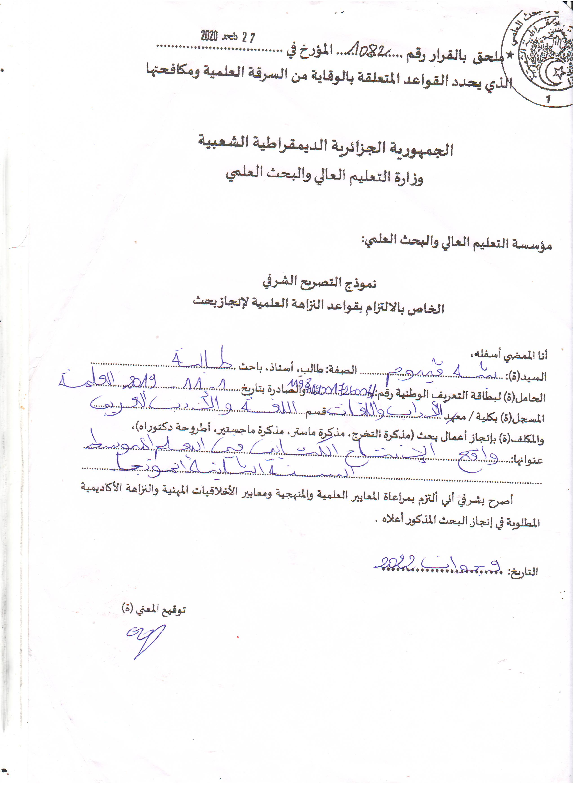

فَهْرَس الـمَوْضُوعَات

فهرس الموضوعات
الصفحة | المحتوى
أ-د | الإهداء  شكر وعرفان  مقدمة.....................................................................................................................................................
الفصل الأول (الإنتاج الكتابي من خلال المنهاج المدرسي )
02 | تمهيد.......................................................................................................................................................
02 | المطلب الأول: تعريف المنهاج المدرسي..........................................................................................................
02 | - المنهاج لغة...................................................................................................................................
03 | - المنهاج اصطلاحا...........................................................................................................................
03 | 1-2-1-تعريفات قاموسية........................................................................................................................
04 | 1-2-2- تعريف بعض المختصين في اللغة......................................................................................................
04 | المطلب الثاني: مكونات المنهاج المدرسي........................................................................................................
05 | 2-1- الأهداف.......................................................................................................................................
05 | 2-1-1-مستويات الأهداف.....................................................................................................................
05 | 2-1-2-المحتوى.....................................................................................................................................
07 | 2-1-3-طرق التدريس............................................................................................................................
07 | 2-1-4-الأنشطة التعليمية........................................................................................................................
08 | 2-1-5-الوسائل التعليمية........................................................................................................................
11 | 2-1-6-التقويم......................................................................................................................................
11 | المطلب الثالث: أسس بناء المنهاج................................................................................................................
13 | 3-1- الأسس الفلسفية للمنهاج..................................................................................................................
13 | 3-2-الأسس الثقافية والاجتماعية للمنهاج....................................................................................................
13 | 3-3-الأسس النفسية للمنهاج....................................................................................................................
14 | 3-4-الأسسالمعرفيةللمنهج......................................................................................................................
16 | المطلبالرابع:أهميةالمنهاجالمدرسي في العملية التعليمية..................................................................................
16 | المطلبالخامس:وظيفةالمنهاجالمدرسي في العملية التعليمية التعلمية.................................................................
17 | 5-1- ترسيخالقيموالهوية...........................................................................................................................
17 | 5-2- التعليم..........................................................................................................................................
18 | 5-3-التأهيل.........................................................................................................................................
19 | ثانيا: الإنتاج الكتابي والكتابة.......................................................................................................................
19 | 1- مفهوم الإنتاج الكتابي..........................................................................................................................
19 | 1-1- مفهوم الإنتاج.................................................................................................................................
20 | 2- مفهوم الكتابة.....................................................................................................................................
25 | 3-أنماط الإنتاج الكتابي.............................................................................................................................
25 | 3-1- من حيث الأداء والشكل...................................................................................................................
25 | 3-2-الإنتاج من حيث الجوهر أو العرض......................................................................................................
29 | 4-مرتكزات (أسس)الإنتاج الكتابي...........................................................................................................
32 | 5- مجالات الإنتاج الكتابي.........................................................................................................................
36 | 6-مهارات الإنتاج الكتابي........................................................................................................................
37 | 6-1-مهارات المفردات.............................................................................................................................
37 | 6-2-مهارات التراكيب الأساليب................................................................................................................
37 | 6-3-مهارات الأفكار..............................................................................................................................
37 | 6-4-مهارات التنظيم...............................................................................................................................
38 | 7-أهمية الإنتاج الكتابي............................................................................................................................
39 | 8-طبيعة العلاقة بين الإنتاج الكتابي والميادين الأخرى.....................................................................................
39 | 8-1-الإنتاج الكتابي وعلاقته بالميادين الأخرى في اللغة العربية............................................................................
40 | 8-1-1-علاقة الإنتاج الكتابي بميدان فهم المنطوق وإنتاجه................................................................................
41 | 8-1-2-علاقة الإنتاج الكتابي بميدانهم المكتوب ( قراءة، قواعد اللغة، دراسة الوسط) ...............................................
43 | 8-1-3-علاقة الإنتاج الكتابي بالنصوص.....................................................................................................
47 | خلاصة...................................................................................................................................................
الفصل الثاني : دراسة ميدانية في مرحلة التعليم المتوسط .(السنة الثانية متوسط – اختيارا-)
49 | أولا: منهجية العمل وأدوات الدراسة............................................................................................................
49 | 1- تحديد مجتمع الدراسة وعينة الدراسة...........................................................................................................
49 | 1-1-مجتمع الدراسة.................................................................................................................................
49 | 1-2-عينة الدراسة...................................................................................................................................
49 | 2- مكانها في الدراسة الميدانية وزمانها.............................................................................................................
51 | 3-تعريف الاستبانة...................................................................................................................................
52 | 4- أهمية الاستبانة في الدراسة.......................................................................................................................
52 | ثانيا: تحليل الاستبانة ونتائجها......................................................................................................................
53 | 2-1-جدول رقم (01)يمثل توزيع أفراد العينة حسب الجنس مع بيان النسب المئوية................................................
54 | 2-2-جدول رقم (02)يوضح توزيع العينة حسب الخبرة والنسبة المئوية لكل منهما..................................................
55 | 2-3-جدول رقم (03)يوضح صفة العينة المستجوبة مع تحديد النسب المئوية.......................................................
56 | 2-4-جدول رقم (04) يوضح أثر المقارنة بالكفاءات وعلاقتها بالجديد في الإنتاج الكتابي..........................................
57 | 2-5- جدولرقم (05) يوضحمدىمساهمةالمقاربةالنصيةكحلللقضاءعلىالعجزوالضعففيالإنتاجالكتابي.........
58 | 2-6-جدول رقم (06) يوضح مدى مساهمة التلاميذ في تفعيل نشاط الإنتاج الكتابي.............................................
59 | 2-7-جدول رقم(07) يوضح مدى مساهمة نشاط الإنتاج الكتابي في تكوين الملكة اللغوية للمتعلم.............................
60 | 2-8-جدول رقم(08) يوضح مدى تأثير عدم استعمال الفصحى من طرف الأستاذ و تعويضها بالبدائل الأخرى داخل القسم في تحصيل الإنتاج الكتابي.....................................................................................................................
61 | 2-9-جدول رقم (09)يوضح مدى التزام المتعلم في كتاباته باللغة العربية الفصحى...................................
62 | 2-10-جدول رقم (10) يوضح الأخطاء التي يرتكبها التلاميذ في الكتابة بينالأخطاء الإملائية،الصرفية، النحوية ومعجمية....................................................................................................................................
64 | 2-11-جدول رقم (11) يوضح سبب ضعف التلاميذ في الإنتاج الكتابي...............................................
65 | 2-12-جدول رقم(12) يوضح طريقة تصحيح مواضيع الإنتاج الكتابي بين العناية والدقة........................
66 | 2-13-جدول رقم (13) يوضح مدى تحقق الكفاءة من درس الإنتاج الكتابي في كتابات المتعلمين...........
67 | 2-14-جدول رقم (14)يوضح طريقة تصحيح الإنتاج الكتابي وفق الطريقة الفردية أو الجماعية...............
68 | 2-15-جدول رقم (15) يوضح الميدان الأكثر خدمة للإنتاج الكتابي.....................................................
69 | 2-16- نتائج وتحاليل متعلقة بالأسئلة المفتوحة........................................................................................
73 | 1. أسباب ضعف المتعلمين.....................................................................................................................
74 | 2. أسباب ترجع إلى المتعلم......................................................................................................................
74 | 3. أمثلة من الميدان كعيّنات....................................................................................................................
76 | 4. نتائج الدراسة الميدانية.............................................................................................................................
78 | الخاتمة.....................................................................................................................................................
81 | فهرس المصادر والمراجع..............................................................................................................................
87 | فهرس الموضوعات....................................................................................................................................
92 | الملاحق...................................................................................................................................................

الـملاحق

وزارة التعليم العالي والبحث العلمي
جامعة محمّد البشير الإبراهيمي -برج بوعريريج-
كليّة اللّغة والأدب العربي

اِستبانة
في إطار إعداد مذكرة مقدمة لنيل شهادة الماستر تخصص لسانيات عامة والموسومة بـ:
واقع الإنتاج الكتّابي في التّعليم المتوسط
السنة الثانيّة أنموذجا

نرجو من الأسَاتذة الكِرام الإجابة بكلّ دِقَّة وَمَوْضوعِية وَوضع علامة (x) في الخانة الـمُناسبة مَعَ العلم أنَّ هذه الاسْتبانة لا تستخدم إِلاّ لأغراض اَلْبحث العلمي.
تقبلوا منّي أسمى عبارات الاحترام والتّقدير.
إعداد الطالبة:
بُثّينة قيدوم
السنة الجامعية 2021/2022م
بيانات عامة:
1. الجنس: ذكر أنثى
2. الخبرة:
3. الصِّفة: مُستخلف مُتربص مُثبت
4. هَلْ جَاءَت الـمُقارَبة بِالكَفَاءات بالجديد للإنتاج الكتابي: نعم لا
5. هَل كانت الـمُقاربة النصّية حَلًّا للقضاء على العجز والضُّعف في الإنتاج الكتابي: نعم لا
6.هَلْ يُسهم التّلاميذ في تَفْعِيل الإنتاج الكتابي: نعم لا
7. هَلْ ترى أن نشّاط الإنتاج الكتابي يُسهم في تكوين اَلْملكة اللّغوية للمتعّلم: نعم لا
إن كانت الإجابة بنعم، كيف؟ ..........................................................................
......................................................................................................
8. كيف يُؤثر عَدم اِسْتِعْمال الأستاذ الفصحى وتعويضها بالبدائل الأخرى داخل الأَقْسَام في تحصّيل الإنتاج الكتابي؟
نعم لا
9. هَل يَلتزم المتعّلم باللّغة العربية الفُصحى في إنتاجه الكتابي: نعم لا أحيانا
10. الأخطاء التّي يرتكبها التّلاميذ في الكِتابة بالشّكل الكبير، هَلْ هي:
الأخطاء: إملائية صَرْفية نحوية معجمية
11. يعود ضعف بعض التلاميذ في الإنتاج الكتابي لأسباب:
عَضّوية عَقْلية اجتماعية نفسيّة بيئيّة
12. هل تصحيح مواضيع الإنتاج الكتابي يكون بعناية وبدّقة مِنْ قبل الأستاذ؟
نعم لا أحيانا
13. هَل تَتحققُ اَلْكَفاءة مِنْ دَرْس الإنتاج الكتابي في كِتابات الـمُتعلِمين؟
نعم لا أحْيَانا
14. هَل يُصحّح الإنتاج الكتابي وفق الطريقة الفردية أو الجماعية؟ أي الطّريقة أنجح في رأيكم؟
......................................................................................................
15. مَا هُو الـمَيدان اللّغوي اَلذّي تَرَاه أكثر خدمة للإنتاج اَلْكِتَابي أَوْ أَكْثَر إثراء للإنتاج الكتابي؟
الـمُطَالعة القِّراءة
16. هَلْ اِستعمال بعض الأساتذة للعَاميّة في اَلْشَّرح يُمكن أن يُؤثِرَ عَلى التّحصيل اللّغوي للـمُتعلم مـمّا يَجْعله يُواجه صُعوبَة في الإنتاج الكتابي؟ وكيف؟
..................................................................................................................................................................................................................................................................................................................
17. يَسْتغلُ بعض الأساتذة حِصّة الإنتاج الكتابي لتقديم ميادين أخرى يُعيق قُدرات التّلاميذ الإنتاجية، مَا مَوقفك من ذلك؟ ولماذ؟
..................................................................................................................................................................................................................................................................................................................
18. كيف نجعل الـمُتّعلم يُحسن تَوْظيف الـمَعارف المكتسبة في الإنتاج الكتابي؟
..................................................................................................................................................................................................................................................................................................................

19. ما هيّ الأليات التّي يَعْتمد عَلَيْها الأستاذ لجعل حِصة الإنْتَاج الكِتابي مَحْبُوبة ومُشّوقة للتّلاميذ؟
..................................................................................................................................................................................................................................................................................................................
20. حدّد اَلْأخطاءَ النحّوية والإمْلائية والصّرفية الشّائعة عِنْد تّلاميذ السنة الثّانية مُتوسط؟
..................................................................................................................................................................................................................................................................................................................
21. ما علاقة الإنتاج الشَّفهي بالإنتاج الكتّابي؟
..................................................................................................................................................................................................................................................................................................................
22. ما مَدى تأثّير مُشّاهدة الرُّسوم المتحركة والـمُسلسّلات الدّينية عَلَى تَنْمية الثّروة اللّغوية لدى الـمُتعلم؟
..................................................................................................................................................................................................................................................................................................................

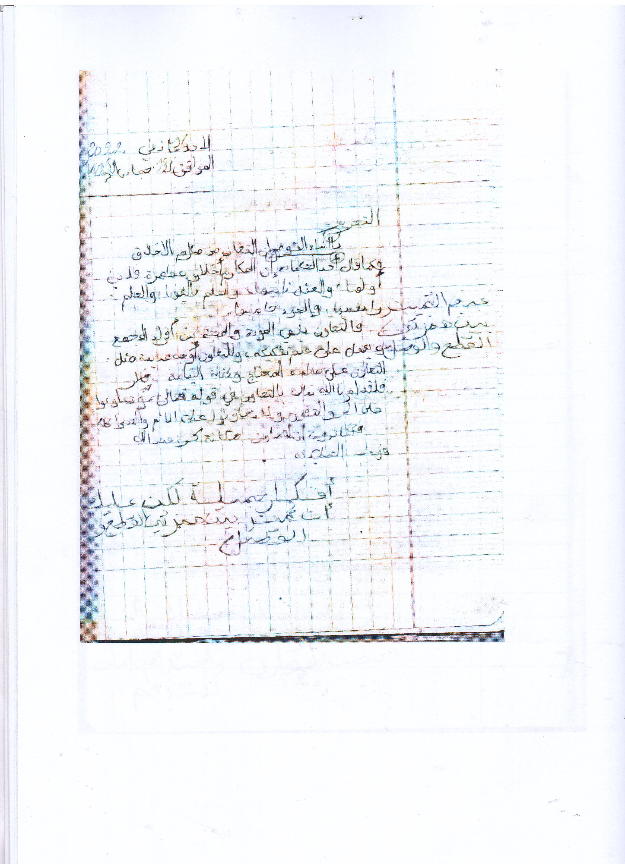

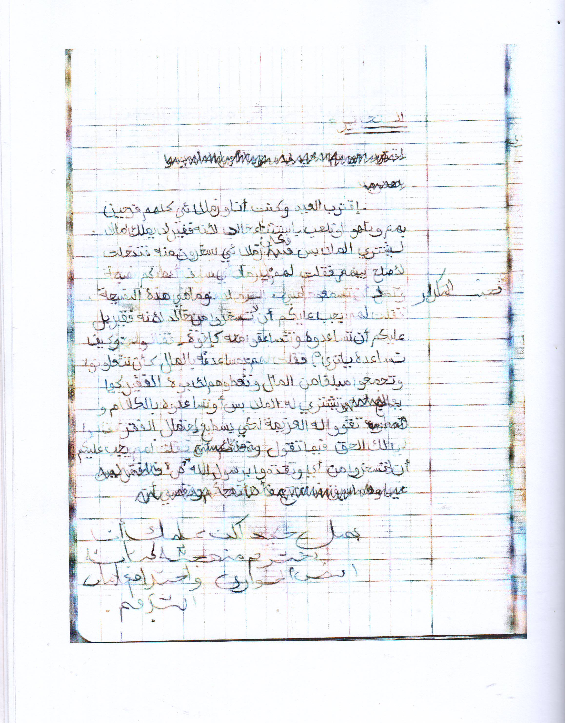

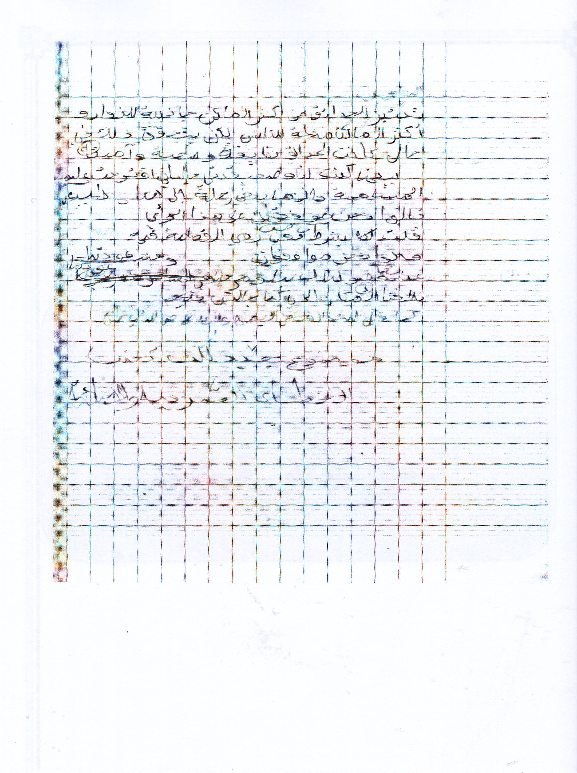

ملخص البحث:
يهدف هذا البحث، والموسوم بـ: واقع الإنتاج الكتابي في التعليم المتوسط السنة الثانية أنموذجا، إلى الكشف عن واقع تدريس الإنتاج الكتابي ميدانيا، وبيان ما يواجهه المتعلّم من صعوبات، محاولين فيه تشخيص هذه الصعوبات وإيجاد الحلول المناسبة لتحسين مهاراته في هذا الميدان، خاصة الوقوف على مشكل قلة الرصيد اللغوي وكذا المعرفي، وعدم قدرة التلاميذ على توظيف ما يملكون من معارف ومعلومات في ميدان الإنتاج الكتابي بالتعليم المتوسط.
الكلمات المفتاحية:الإنتاج الكتابي، الصعوبات، الحلول، الرصيد اللغوي، المتعلم.

Abstract :
This research which is:reality of written production in middle school learning with second year as a sample, aims to discover the reality of teaching writing and give difficulties that can learner face,trying to evaluate these difficulties and find solutions to improve learner's skills in this domain,especially, poverty in language vocabulary and knowledge where pupils can not use what they have as vocabulary and knowledge when writing.
Key words:Writing, Difficulties, Solutions, Vocabulary, The learner.

⁽⁾أبونصراسماعيلبنحمادالجوهري، تاجاللغةوصحاحالعربية، تح:د.محمدمحمدتامر، دارالحديث، القاهرة، مصر، سنة1430هـ–2009م، ص115.
⁽⁾زيانعمر: البحثالعلميومناهجهوتقنياته، ط1، دارالشروقللنشروالتوزيع، جدة (السعودية)، 1983، ص19.
⁽⁾عبداللهقلي: وحدةالمناهجالتعليميةوالتقويمالتربوي، رسالةدكتوراه، المدرسةالعليافيالآدابوالعلومالإنسانية، بوزريعة(الجزائر)، 2008-2009، ص20.
⁽⁾Vocabulairedel'éducation.Educationetsciencesdel'éducation,publi.sousladirect,deGastonMialaret,1980.pp73-75.
⁽⁾عبدالكريمالشاذلي، المنهجالمدرسيمالهوماعليه، كليةالتربية، الناشر، قسممناهجوطرقالتدريسالعربي، جامعةأسيوط، مصر، سنة2017م، ص06.
⁽⁾المرجع السابق، ص7.
⁽⁾المرجعنفسه، ص7.
⁽⁾المرجعنفسه، ص9.
⁽⁾المرجعنفسه، ص10.
⁽⁾عبدالباريماهرشعبان، المنهجالمدرسيأسسه، نظرياته، مكوناتهتنظيمه، مكتبةالمتنبي، القاهرة، مصر، سنة2016، ص80.
⁽⁾المرجع نفسه، ص338.
⁽⁾عبدالباريماهرشعبان، المنهجالمدرسيأسسه، نظرياته، مكوناتهتنظيمه، مكتبةالمتنبي، القاهرة، مصر، سنة2016، المرجعنفسه، ص339.
⁽⁾المرجع السابق، ص339.
⁽⁾المرجع نفسه، ص340.
⁽⁾عبدالباريماهرشعبان، المنهجالمدرسي، ص340.
⁽⁾عايضعوظةمحمدالحارثي، المنهجمفهومهومكوناتهوتنظيماته، المكتبةالكاثوليكية، القاهرة، مصر، 2015، ص26.
⁽⁾المرجعنفسه، ص26.
⁽⁾عايض عوضة محمد الحارثي، المنهج مفهومه ومكوناته، ص26.
⁽⁾المرجعنفسه، ص27.
⁽⁾المرجع نفسه، ص27.
⁽⁾المرجعالسابق، ص26.
⁽⁾السعيدسعيدمحمدوجاباللهعبدالحميدصبري، المناهجالمدرسيةبينالأصالةوالمعاصرة، ط1، مكتبةالرشد (الرياض/الكويت)، 2012، ص173.
⁽⁾طرادتوفيق، تصميموبناءالمناهجالتربوية، جامعةأكيليمحندأولحاجالبويرة، الجزائر، 2020-2021، ص25.
⁽⁾طرادتوفيق، تصميموبناءالمناهجالتربوية، ص26.
⁽⁾طرادتوفيق، محاضراتفيمقياستصميموبناءالمناهجالتربوية، ص26.
⁽⁾طرادتوفيق، تصميموبناءالمناهجالتربوية، ص26.
⁽⁾طراد توفيق، تصميم وبناء المناهج التربوية، ص27.
⁽⁾ناصرالخوالدة، تحليلالمحتوىفيالمناهجوالكتبالدراسية (الدليلوالمرشدالنظريوالعلميوالمعايير)، د.ط، زمزمللناشرينوالموزعين، بيروت،لبنان، 2014، ص30.
⁽⁾عبدالرحمانالتومي، الجامعفيديداكتيكاللغةالعربية، د.ط، مكتبةدارالعلمللملايين، القاهرة،مصر، 2015، ص75.
⁽⁾إيمانسرورالمناهجالدراسية، عمادتنميةالمجتمعوتشكيلالهوية، د-ط، دارالشروقللنشروالتوزيعوالطباعة، جدة(السعودية)، 2017، ص85.
⁽⁾إيمانمحمدسحتوت، استراتيجياتالتدريسالحديثة، ط1، مكتبةالرشد، لبنان (بيروت)، د.ت، ص195.
⁽⁾ينظرعبدالرحمانالتومي، الجامعفيديداكتيكاللغةالعربية، ص75.
⁽⁾المعجمالوسيط، مجمعاللغةالعربية، دارالمعارف، مصر، ط2، 1392ه-1972،وينظرلسانالعرب، ج14، ص799.
⁽⁾خالدحسينأبوعمشة، التعبيرالشفهيوالكتابيفيضوءعلماللغة.د.ط، دارالعلمللملايين، الجزائر، سنة2017، ص.ص4-7.
⁽⁾محمودمحمدغانم، مقدمةفيالتدريسالتفكير، ط1، دارالثقافة، عمان،الأردن، 2009، ص288.
⁽⁾أبوالعباسأحمدالقلشندي، صبحالعشى، د-ط، دارالكتبالمصريةالقاهرة، مصر، 2017، ج1، ص51.
⁽⁾ابنمنظور، لسانالعربمحل5، ج43، بابالكاف، تح: عبداللهعليالكبير، محمدأحمدحسبالله، هاشمالشاذلي، دارالمعارف، القاهرة، 1401ه، 1981م، ص381.
⁽⁾ابنمنظور، المرجعنفسه، ص16-38.
⁽⁾محمدحسنباكلا، محيالدينخليلالريح، جورجنعمهسعد، محمودإسماعيلمبني، عليالقاسمي، معجممصطلحاتعلماللغةالحديثعربيانكليزيوانكليزيعربي، ط1، مكتبةلبنان، 1983، ص90.
⁽⁾عليبنمحمدالشريفالجرجاني، كتاب التعريفات، د.ط، مكتبة لبنان، بيروت، 1985، ص191.
⁽⁾محمدمرتضىالحسينيالزبيدي، تاجالعروسمنجواهرالقاموس، ت: مصطفىحجازي، ط1، الكويت، 2001، ج37، ص100.
⁽⁾المصدرنفسه، ص100.
⁽⁾المصدرنفسه، ص103.
⁽⁾المصدرنفسه، ص103.
⁽⁾ابنمنظور، لسانالعرب، مجلد6، ج50، بابالنون، ص3817.
⁽⁾عبدالرحمانبنإبراهيمالفوزان، إضاءاتلمعلمياللغةالعربيةلغيرالناطقينبها، د-ط، 2018، دارالكتبالمصريةالقاهرة، مصر، 2018، ص237.
⁽⁾فخريخليلالنجار، الأسسالفنيةللكتابةوالتعبير، د-ط، دارالصفاء، عمان، 2015، ص41.
⁽⁾عبداللطيفالفارابي، عبدالعزيزالغرضاف، محمدآيتموحي، عبدالكريمغريب، معجمعلومالتربيةمصطلحاتالبيداوغوجياوالديدكتيك، سلسلةعلومالتربية، ط1، دارالخطابيللطباعةوالنشر، 1994، ص88.
⁽⁾المرجعنفسه، ص46.
⁽⁾عبداللطيفالفارابي، مرجعنفسه، 1994، ص88.
⁽⁾المرجعالسابق، ص46.
⁽⁾Rebrtescorpit, l’écrit et communication, popis presses universitaire de France 1973 (que sous je no). نقلاعنعبدالكريمالشاذلي، المنهجالمدرسي، ص9.
⁽⁾أبوهلالالعسكريبنسعدالله، كتابالصناعتينالكتابةوالشعر، ت.ع.تح:البخاريمحمدأبوالفضلابراهيم، دارإحياءالكتبالعربية، القاهرة، مصر، 1952، ص5.
⁽⁾عبدالواحدحسنالشيخ، صناعةالكتابةعندضياءالدينبنالأثير، مؤسسةشبابالجامعية، الإسكندرية، 1986، ص46.
⁽⁾فرجعبدالقاهرطهوآخرون، معجمعلمالنفسوالتحليلالنفسي، دارالضبةالعربية، د.ت، بيروت، ط1، بيروت، لبنان، ص190.
⁽⁾إبراهيمعليالربايعة، مهارةالكتابةونماذجتعلمها، د.ط، دارالكتبالمصرية، القاهرة، مصر، سنة2015، ص5.
⁽⁾رعدمصطفىخصونة، أسستعليمالكتابةالإبداعية، ط1، مكتبةالجدارالعالمي، عمان، الأردن، عام2005، ص05.
⁽⁾مصطفىبنعطية، الأدواتالكتابيةودورهافيتنميةالمهاراتاللغوية، أطروحةدكتوراه، جامعةسطيف2، 2015-2016، ص47.
⁽⁾المرجعالسابق، ص40.
⁽⁾إبراهيمربايعة، مهارةالكتابةونماذجتعليمها، ص6.
⁽⁾رعدمصطفىخصاونة: أسستعلمالكتابةالإبداعية، ص40.
⁽⁾عبداللطيفالصوفي، فنالكتابةللناشئة، دارالفكر، دمشق، ط2، 1437، ص27.
⁽⁾طهعليحسينالديلميوسعادعبدالكريم، عباسالوائلي، اللغةالعربية، مناهجهاوطرائقتدريسها، دارالشروق، عمان، الأردن، ط1، 2005.
⁽⁾عمرانجاسمالجبوريوحمزةهاشمالسلطاني، المناهجوطرائقتدريساللغةالعربية، دارالرضوان، عمان، الأردن، ط1، 1437هـ-2013م، ص306.
⁽⁾ينظر: عبدالعليمإبراهيم، الموجهالنفسيالمدرسيفياللغةالعربية، ص147-148.
⁽⁾ينظرالمرجعنفسه، ص150.
⁽⁾عبد العليم إبراهيم، الموجه النفسي المدرسي، ص150.
⁽⁾عبداللطيفالصوفي، فنالكتابةللناشئة، دارالفكر، دمشق، ط2، 1437-2009، ص27.
⁽⁾طهعليحسينوسعادعبدالكريمعباسالوائلي، اللغةالعربية، مناهجهاطرائقتدريسها، دارالشروق، عمان، الأردن، ط1، 2003، ص443.
⁽⁾ المرجع نفسه، ص443.
⁽⁾عمرانجاسمالجبوريوحمزةهاشمالسلطاني، المناهجوطرائقتدريساللغةالعربية، ط1، دارالرضوان، عمان، الأردن، سنة2013،ص306.
⁽⁾عبدالعليمإبراهيم، الموجهالغيرالمدرسياللغةالعربية، دارالمعارف، النيل، القاهرة، ط14، د.ت، ص118.
⁽⁾ينظرالكتابالمدرسي، الثانيةمتوسط، الجيلالثاني، ط2016.
⁽⁾ينظرالكتابالمدرسي، الثانيةمتوسط، الجيلالثاني، ط2016.
⁽⁾الوثيقةالمرافقةلمنهجاللغةالعربية، مرحلةالتعليمالمتوسط، 2016، ص6.
⁽⁾خالدحسين، أبوعمشة، التعبيرالشفويوالكتابي، ص26.
⁽⁾عمرانجاسمالجبوريوحمزةهاشمالسلطاني، المناهجوطرائقتدريساللّغةالعربية، ص305.
⁽⁾خالدحسين، أبوعمشة، التعبيرالشفويوالكتابي، ص26.
⁽⁾رعدمصطفىحضاونة، أسستعلمالكتابةالإبداعي، ص34.
⁽⁾رعدمصطفىحضاونة، أسستعلمالكتابةالإبداعي، ص35.
⁽⁾ميساءأحمدشنب، فراتكاظمالغني، مشكلاتالتواصلاللغوي، مركزالكتابالأكاديمي، عمان، ط1، 2015، ص138.
⁽⁾فهدخليلزايد، أساليبتدريساللغةالعربيةبينالمعاصرةوالصعوبة، د.ط، دارالباروديالعلمية، عمان، الأردن، سنة2013، ص9.
⁽⁾رعدمصطفىخصاونة، أسستعلمالكتابةالإبداعية، ص36.
⁽⁾محمدعبداللهالشهري، طرقتدريسمواداللّغةالعربية، ص249.
⁽⁾عبدالرحمانكاملعبدالرحمانمحمود، طرقتدريساللّغةالعربية، د.ط، 2006، ص318، 319.
⁽⁾عبداللطيفالصوفي، فنالكتابةللناشئة، ص2.
⁽⁾ينظرمحمدعبداللهالشهري، طرقتدريسمواداللغةالعربية، ص250.
⁽⁾رعدمصطفىخصاونة، أسستعلمالكتابةالإبداعية، ص16،17.
⁽⁾عبدالرحمانكامل، طرقتدريساللغةالعربية، ص201.
⁽⁾عليأحمدمذكور، تعلماللغةالعربيةلغيرالناطقينبها، ط1، دارالفكرالعربي، القاهرة، مصر، 2012، ص18.
⁽⁾محمدعطيةالأبراش، أحداثالطرقفيتدريساللغةالعربية، ط1، مطبعةالنهضة، القاهرة، مصر، 1948، ص83.
⁽⁾فخريخليلالنجّار، الأسسالفنيةالكتابةوالتعبير، ص129.
⁽⁾محمدبطةالأبراشي، أحدثالطرقفيالتربيةلتدريساللّغةالعربية، ص148.
⁽⁾عليحواءالطاهر، حولالدرساللغةالعربية، ص67.
⁽⁾ينظرمحمدبطةالأبراشي، أحدثالطرقفيالتربيةوالتدريس، ص.ص.ص71، 70، 69.
⁽⁾محمدموسىالشرف، الطرقالجامعةللقراءةالنافعة، دارالأندلسالخضراء، المملكةالعربيةالسعودية، جدة، ط1، 1425-2004، ص52.
⁽⁾ينظرمحمدموسىالشرق، الطرقالجامعيةللقراءةالنافعة، ص53.
⁽⁾عماربوحوشمحمد، الذنبيات، مناهجالبحثالعلميوطرقإعدادالبحوث، ديوانالمطبوعاتالجامعية، الجزائر، ط3، سنة2001، ص66.
⁽⁾مساعدالنوح، مبادئالباحثالتربوي، كليةدارالمعلمين، ط1، جدة، المملكةالعربيةالسعودية، سنة2004، ص97.
⁽⁾أنيسةعطية، سليمقنديل، الاستبانةكأداةبحثعلمي، د.ط، الجامعةالإسلامية، غزة، فلسطين، ص.ص3، 4.

